２０１４卒業試験　Ａブロック再現

1. 身体依存を呈するもの２つ

ａ　コカイン

ｂ　ニコチン

ｃ　モルヒネ

ｄ　アルコール

ｅ　メタンフェタミン

2 . ベバシズマブ(抗VEGF抗体)の副作用としてみられないものを一つ選べ。

ａ　高血圧

ｂ　蛋白尿

ｃ　消化管穿孔

ｄ　出血

ｅ　ざ創

3. 結膜に多数の溢血点が出るものを選べ

ａ　鼻口部閉塞

ｂ　気道閉塞

ｃ　溺水

ｄ　大気中酸素不足

ｅ　縊頸

4. 健康日本21で掲げてないものは？

ａ　未成年の飲酒防止

ｂ　熱中症の防止

ｃ　介護対象者増加の抑制

ｄ

ｅ

5. 慢性副鼻腔炎の特徴について正しいもの

ａ　前頭洞炎が最多

ｂ　嗅覚異常を伴う

ｃ　二週間以上続く

ｄ　鼻ポリープと関係がある

ｅ　エリスロマイシンの長期投与が効果的

8. 脳の部位と作用の対応

ａ　左右空間失認⇔左頭頂葉

ｂ　中心前回⇔感覚

ｃ　左右空間無視⇔左頭頂葉

ｄ　右側半盲⇔右後頭葉

ｅ　下垂体腺腫⇔両鼻側半盲

9. 血漿交換療法が有効な疾患

ａ　重症筋無力症

ｂ　単純ヘルペス脳炎

ｃ　核上性進行性麻痺

ｄ　ミトコンドリア脳筋症

ｅ　慢性炎症性脱髄性多発神経炎

10. 次のうち臓器移植できる人は？

ａ　虐待が疑われる子供

ｂ　薬物中毒の若年男性

ｃ　ドナーカードを持っていない中年女性。家族は同意している

ｄ　友人に拒否の意思を示していた高齢男性

ｅ　透析中の息子に優先的に腎移植を受けさせようと自殺した母

11. 疾患と検査所見の組み合わせで誤ってるもの

ｃ　Gilbert's syndrome- 直接ビリルビン優位上昇

12. 乳癌のセンチネルリンパ節生検について

ａ　非定型乳房切除術においても行う

ｂ　術後のリンパ浮腫を軽減させる

ｃ　腋窩リンパ節転移が強く疑われる症例で行う

ｄ　センチネルリンパ節はラジオアイソトープまたは色素注入によって同定する

ｅ　乳房温存術後の乳房内再発例に対しても行う

15. 小児の発達障害で正しいものを２つ選べ。

ａ　小児自閉症の児は、他の同年代の児に関心がある

ｂ　ADHDの児は、興味が限定されている

ｃ　ADHDの児は、知的な遅れがある

ｄ　小児自閉症はコミュニケーションの質的障害がある

ｅ　虐待を受けた児の行動特性は、発達障害児に似る

18. 胃のGISTについて正しいものを2つ選べ

ａ　粘膜下腫瘍

ｂ　臓器別では小腸に次いで二番目に多い

ｃ　検診でみつかる

ｄ　デスミン陽性

ｅ

19. 径3cmの球形の肝細胞癌の造影CTで見られる所見はどれか一つ選べ。

それぞれ造影の像で、早期相ー後期相で

ａ　濃染ー欠損

ｂ　濃染ー濃染

ｃ　欠損ー等吸収

ｄ　欠損ー欠損

ｅ　等吸収ー濃染

20. 早期胃癌の内視鏡的治療で正しいもの

ａ　リンパ節転移によらない

ｂ　病変内の潰瘍瘢痕の有無を考慮する

ｃ　未分化癌であることが必要条件である

ｄ　5センチ以内であることが必要条件である

ｅ　粘膜下層深層に到達している癌に適応

22. 造血幹細胞移植の適応疾患

ａ　悪性貧血

ｂ　鉄欠乏性貧血

ｃ　再生不良性貧血

ｄ　遺伝性球状赤血球症

ｅ　自己免疫性溶血性貧血

23. Cushing症候群でみられないもの。

ａ　うつ

ｂ　好酸球減少

ｃ　骨粗鬆症

ｄ　尿中Ca減少

ｅ　Na再吸収低下

28. 108I18騒音性難聴の特徴はどれか．

ａ　混合性難聴である．

ｂ　補充現象は陰性である．

ｃ　短時間曝露では発生しない．

ｄ　曝露を中止すると回復する．

ｅ　高周波数騒音で発生しやすい．

29. 糖尿病の合併症について正しいのはどれか．2つ選べ．

ａ　腎症の早期診断に尿中アルブミン測定が有用である．

ｂ　増殖糖尿病網膜症は汎網膜光凝固の適応がある．

ｃ　脳血管障害では症候性脳出血が多い．

ｄ　心臓障害では拡張型心筋症が多い．

ｅ　末梢神経障害はまれである

31. 108I19皮膚生検組織の蛍光抗体直接法の写真（①～⑤）を次に示す．

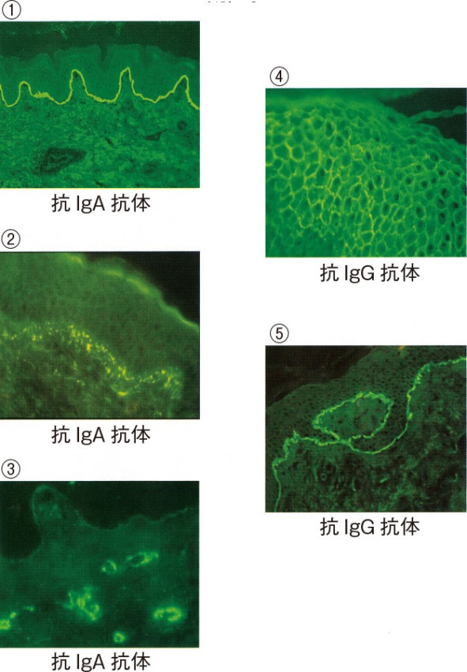水疱性類天疱瘡の所見はどれか．

32. 正しい組み合わせを3つ選べ。

ａ　Vipomaー下痢

ｂ　インスリノーマー手指振戦

ｃ　ガストリノーマー無胃酸症

ｄ　グルカゴノーマー耐糖能異常

ｅ　ソマトスタチノーマー難治性潰瘍

38. 105A19 特発性肺線維症〈IPF〉でみられるのはどれか．3つ選べ．

ａ　残気量増加

ｂ　拡散能上昇

ｃ　A-aDO2開大

ｄ　血清KL-6上昇

ｅ　fine crackles聴取

39. 104I37 小児の特発性ネフローゼ症候群について正しいのはどれか．2つ選べ．

ａ　5歳までに好発する．

ｂ　組織病型は巣状分節状糸球体硬化症が多い．

ｃ　第一選択薬は副腎皮質ステロイドである．

ｄ　約9割が再発する．

ｅ　成人まで持ち越す．

40. 間違っているものを１つ

ａ　杯細胞－粘液分泌

ｂ　線維芽細胞－膠原線維分泌

ｃ　神経内分泌細胞－セロトニン分泌

ｄ　I型上皮細胞－サーファクタント分泌

ｅ　マクロファージ－細菌貪食

41. 102F14 医師の職業倫理としてふさわしくないのはどれか．

ａ　社会性

ｂ　人間性

ｃ　生涯学習

ｄ　利他主義

ｅ　営利主義

42. 103F2 介護保険制度で正しいのはどれか．

ａ　保険者は都道府県である．

ｂ　被保険者は75歳以上である．

ｃ　要支援者に対して介護給付が行われる．

ｄ　地域包括支援センターは高齢者に対する虐待への対応を行う．

ｅ　地域包括支援センターの活動対象は要介護区分1，2の者である

44. 32歳男性。感染性胃腸炎治療後数ヶ月下痢と腹痛が続いている。下痢は一週間のうち3-4日、水様便が一日5-6回みられる。排便すると腹痛が和らぐ。排便のない日は症状ない。

以下のうち優先度の低い検査は？

ａ　Clostridium difficile toxin

ｂ　便培養

ｃ　便潜血

ｄ　心理検査

ｅ　大腸内視鏡

45. 50男 バス運転手 タバコ酒(-) 172cm 90kg 定時出勤 残業夜勤なし 事故を繰り返すがその時の記憶なし 事故を起こしそうになってギリギリで回避することも多数 睡眠時間7〜8時間

すべきでない対応は？

ａ　運転業務に就くのを制限する

ｂ　体重を減らすように指示する

ｃ　睡眠時無呼吸症候群を疑う

ｄ　てんかんTIAも視野に入れて精査

ｅ　過剰労働なので勤務時間を減らす

46. Aクリニックに高血圧で定期通院中の60歳の女性。突然の胸部通を訴えて21時にタクシーで来院した。CT撮影後すぐの採血中に突然意識を失い、倒れ込み心肺停止となり、直ちに蘇生術が施行されたがそのまま死亡した。撮影したCTから心嚢内の血腫および出血を認め、死因は心タンポナーデであることが推察された。今後の対応として適切なものはどれか。

ａ　死体検案書を発行する

ｂ　死亡診断書を発行する

ｃ

ｄ　病理解剖を行う

ｅ　Aクリニックに連絡し全てを一任する

50. 28/女 C.C 頭痛

現病歴

中学生の時から、4-5回/月で、月経前後、週末、ストレス時に頭痛、吐き気あり、麻痺なし。

検査所見

頭部CT 異常所見なし、神経学的所見なし

正しいもの3つ選べ

ａ　頭痛は拍動性

ｂ　光、音過敏あり．

ｃ

ｄ　急性期トリプタン製剤

ｅ　慢性期 インターフェロンβ投与

52.107I63 54歳の男性．肉眼的血尿を主訴に来院した．2週前と3日前とに肉眼的血尿に気付いた．排尿痛はない．既往歴に特記すべきことはない．喫煙は20本/日を34年間．身長167cm，体重59kg．体温36.4℃．脈拍72/分，整．血圧138/80mmHg．腹部は平坦，軟で，肝・脾を触知しない．直腸指診でクルミ大，弾性軟の前立腺を触知する．尿所見：蛋白（－），糖（－），潜血1＋，沈渣に赤血球5～10/1視野，白血球0～2/1視野．尿細胞診クラスⅡ（陰性）．膀胱内視鏡では可動性のある乳頭状の有茎性の腫瘤を認める．膀胱内視鏡像を次に示す．次に行う対応として適切なのはどれか．

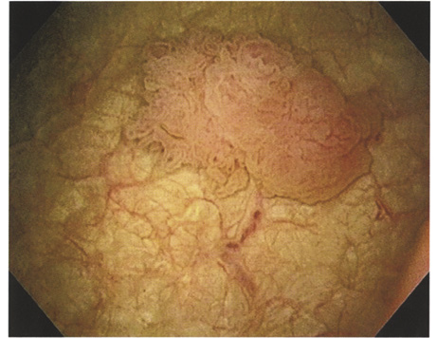

ａ　経過観察

ｂ　膀胱全摘術

ｃ　経尿道的切除術

ｄ　BCGの膀胱内注入

ｅ　抗悪性腫瘍薬の膀胱内注入

54. 70歳女性に右大腿骨頚部骨折に大腿骨頭置換術を施行。術後7日後に右下肢全体に腫脹を認める。適当でないものはどれか

ａ　下肢エコー

ｂ　造影CT

ｃ　ヘパリンの静注

ｄ　D-dimerの検査

ｅ　右下肢への間欠的空気圧迫法

57. 1歳男児。嘔吐、発熱、下痢。便中ロタウイルス抗原陽性。誤っているものを２つ選べ。

ａ　冬に多い

ｂ　予後不良

ｃ　止痢薬を投与

ｄ　けいれんを起こす

ｅ　便は灰白色

58. 65歳くらいの男性。消化器（なんの手術かはわすれた）の術後に発熱した。広域抗菌薬を投与したが改善しなかった。血液培養でCandida Albicansを検出した。中心静脈栄養をしている。

次に行うこととして適切なのはどれか。3つ選べ。

ａ　髄液検査

ｂ　眼科検査

ｃ　抗真菌薬を開始する

ｄ　広域抗菌薬の投与

ｅ　中心静脈カテーテルを抜去する

62. 高血圧と便秘を既往歴にもつおばあちゃん。腹痛を訴えて来院。次にやることは？

ａ

ｂ

ｃ

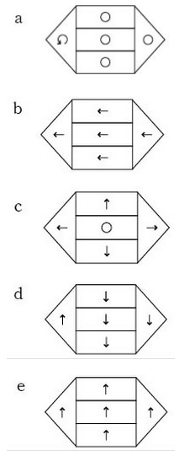 ｄ　下部内視鏡

ｅ

70. 103I73 43歳の男性．めまいのため搬入された．6日前から微熱がありのどが痛く，風邪だと思ったが放置していた．今朝，目が覚めたら天井が回る感じがして，立ち上がると倒れそうになった．寝ていてもめまいが強く，吐き気があり，動けない状態になった．意識は清明．体温36.8℃．脈拍76/分，整．血圧140/84mmHg．難聴はなく，眼振を認める．眼球運動に異常を認めない．頭部単純CTで異常を認めない．この患者で見られる眼振はどれか．

71. 健診で尿糖が指摘された50代事務職男性。175cm,90kg.血圧144/86,随時血糖280,a1c7.5

尿糖2+.尿タンパク-

まず行うのは？二つ選べ

ａ　食事療法

ｂ　運動療法

ｃ　インスリン皮下注

ｄ　経口脂質降下薬

ｅ　経口血糖降下薬

72. 107I65 58歳の女性．時々記憶がなくなることを主訴に夫に伴われて来院した．数年前から数秒間口をもぐもぐさせることがあり，夫は気になっていたが本人は全く気付いていなかったという．昨日，娘と買い物に出かけた際に，娘が話しかけても数分間返事をしないことがあった．受診時の意識は清明．身長158cm，体重52kg．血圧130/76mmHg．神経学的診察で異常を認めない．「自分では普通だと思うのですが，夫と娘が私に物忘れがあると言うんですよ」という．受診日に行った頭部単純MRIで異常所見を認めない．

最も考えられるのはどれか．

ａ　不随意運動

ｂ　逆向性健忘

ｃ　解離性障害

ｄ　一過性全健忘

ｅ　複雑部分発作

76. 39歳の男性．上腹部痛を主訴に来院した．昨日，夕食に自分で釣ってきたアジ，イカなどの刺身と天ぷらを家族4人と食べ，日本酒3合を飲酒した．その後約3時間で上腹部痛が出現した．家族に症状はない．今朝まで症状が持続しているため受診した．体温36.0℃．脈拍72/分，整．血圧122/76mmHg．呼吸数12/分．腹部は平坦で，心窩部に圧痛があるが，反跳痛と筋性防御とは認めない．血液所見：赤血球464万，Hb 14.0g/dL，Ht 42％，白血球8,800（桿状核好中球23％，分葉核好中球45％，好酸球10％，好塩基球1％，単球5％，リンパ球16％），血小板21万．血液生化学所見：アルブミン4.0g/dL，総ビリルビン0.9mg/dL，AST 29IU/L，ALT 17IU/L，LD 187IU/L（基準176～353），ALP 321IU/L（基準115～359），γ-GTP 32IU/L（基準8～50），アミラーゼ85IU/L（基準37～160），クレアチニン0.6mg/dL．CRP 0.3mg/dL．

確定診断に有用なのはどれか．

ａ　腹部造影CT

ｂ　腹部超音波検査

ｃ　腹部X線撮影

ｄ　上部消化管内視鏡検査

ｅ　内視鏡的逆行性胆管膵管造影〈ERCP〉

78. 3歳男児。右手を動かさないことを主訴に母親と受診。母親が右腕を引っ張ってから動かさない。受診時、右腕下垂、手指の運動、歩行に問題なし。関係あるもの。

ａ　頚椎

ｂ　鎖骨

ｃ　肩関節

ｄ　肘関節

ｅ　手関節

81. 18歳の女子．月経の発来がないことを訴えて来院した．身長158cm，体重45kg．乳房の発育は良好で，陰毛は認めないが外陰部は正常女性型である．腟は3cmで盲端となり，子宮と卵巣とは確認できない．両側の鼠径部に，それぞれ径3cmの腫瘤を認める．染色体検査で核型46,XYであることが判明した．

すべき治療は？

ａ　 クロミフェン

ｂ　 カウフマン

ｃ

ｄ　 精巣摘出

ｅ

番号不明

107I48 24歳の女性．両眼が見えにくいことを主訴に来院した．両眼の前房に炎症細胞を認める．視力は右0.7（矯正不能），左0.6（矯正不能）．右眼の眼底写真（A），蛍光眼底造影写真（B）及び光干渉断層像〈OCT〉（C）を次に示す．左眼も同様の所見である．この疾患でみられないのはどれか．

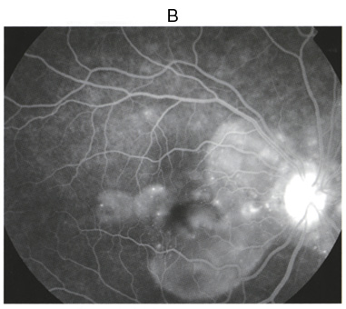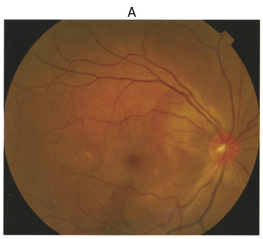

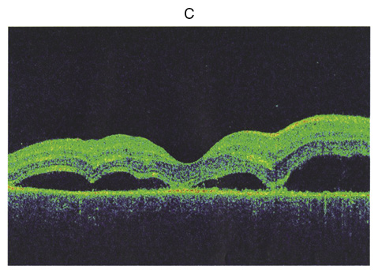

ａ　難聴

ｂ　眼底出血

ｃ　感冒様症状

ｄ　夕焼け状眼底

ｅ　脳脊髄液細胞増多

105E43 出生直後の新生児．胆汁性嘔吐があり診察を依頼された．啼泣が弱く，筋緊張の低下を認める．上腹部に軽度の膨隆を認める．顔貌の写真（A）と胸腹部立位X線写真（B）とを次に示す．

まず行うのはどれか．

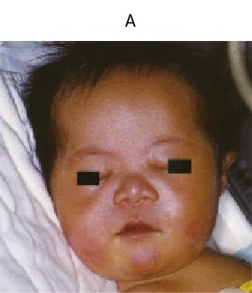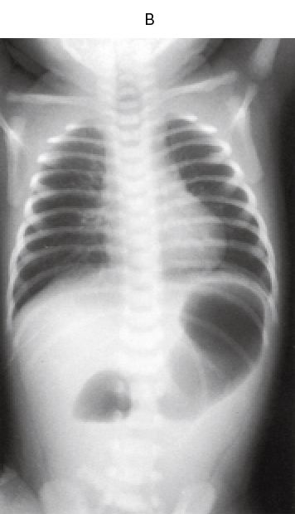

ａ　高圧浣腸

ｂ　気管挿管

ｃ　胃内視鏡検査

ｄ　上部消化管造影

ｅ　経鼻胃管の挿入

肘関節の屈曲、手掌の背屈はできるが、肘関節の伸展はできない。何番の神経の損傷か？

ａ　C4

ｂ　C5

ｃ　C6

ｄ　C7

ｅ　C8

106D45 36歳の初妊婦．妊娠35週．妊婦健康診査のために来院した．これまでの妊娠経過には異常を認めていなかった．血圧144/92mmHg．尿所見：蛋白2＋，糖（－）．血液所見：赤血球380万，Hb 13.5g/dL，Ht 40％，白血球9,000，血小板20万，PT 88％（基準80～120）．血液生化学所見：総蛋白6.5g/dL，アルブミン3.2g/dL，尿素窒素16mg/dL，クレアチニン0.8mg/dL，尿酸7.5mg/dL，AST 28IU/L，ALT 26IU/L，LD 350IU/L（基準176～353），Na 135mEq/L，K 4.4mEq/L, Cl 101mEq/L，Ca 7.8mg/dL．腹部超音波検査で胎児推定体重1,500gである．

母児管理を行う上で最も注意すべきなのはどれか．

ａ　血圧

ｂ　尿蛋白

ｃ　血小板数

ｄ　肝機能検査値

ｅ　胎児推定体重

105H19　うつ病と診断された就労者に対する治療導入時の説明で適切でないのはどれか．

ａ　「治療中には症状の一進一退があります」

ｂ　「病気であり怠けではありません」

ｃ　「休養と薬物療法が重要です」

ｄ　「回復に数ヵ月はかかります」

ｅ　「早めに退職を考えましょう」

妊娠糖尿病について

２０１４卒業試験　Ｂブロック再現

1~5 循環器疾患について、正しい対応を選ぶ

1. ４時間前に激しい胸痛
2. 40歳女性. 飛行機から降りた後の胸痛
3. ドクンというのとともに不整脈が始まった
4. 55歳男性。疲労感で受診。高度徐脈あり

選択肢.

アトロピン、酸素＋低分子ヘパリン＋輸液、除細動＋アドレナリン、除細動＋アトロピン、t-PA、

酸素投与、モルヒネ

6～10　整形外科疾患　考えられる疾患は？

1. 60歳女性。腰痛。正球性貧血、著明な高カルシウム血症あり。赤沈112。腰椎の圧壊
2. 体位変換で改善する間欠性は行
3. 73歳女性、玄関前に尻餅をついてその時から腰痛が出現した。体動が困難だったため、搬送された。下肢の神経症状はなし。L1叩打痛を認める
4. 中年女性。荷物を持ち上げようとしたら痛みを感じた。足がしびれている。

11～15 考えられる電解質異常は？

1. テント状T波→高K
2. 口内炎、皮膚症状。中心静脈栄養中
3. 骨がもろい
4. 45才女性　尿路結石の既往あり。口渇感、食欲減退、腹痛がある。尿量の増加もある。

選択肢

a、高Ｋ血症　b、低Ｋ血症　c、高Ｃａ血症　d、低Ｃａ血症　e、高Ｎａ血症　f、低Ｎａ血症

g、低Ｍｇ血症　h、低Ｍｎ血症　i、亜鉛欠乏　j、セレン欠乏　k、ＶｉｔＢ１欠乏　l、ＶｉｔＢ１２欠乏　m、ＶｉｔＣ欠乏

16~20 考えられる神経系の疾患

1. 19歳女性8週前から朝の頭痛、咳で増悪、肥満、ぼやけてみえる、乳頭浮腫あり
2. 34歳女性　「目の奥がえぐられるような激痛」「じっとしていられず、耐え難いような痛み」「流涙や鼻水を伴う」「1時間程度続いた」
3. 35歳男性。5日前からかぜ症状、昨日から悪心、嘔吐、頭痛、頚部硬直など
4. 60歳女性。3週間前に頭痛を自覚した。その後も微熱、全身倦怠感が続いている。咀嚼時に顎が痛み、夜間だと増強する。右頭部に拍動性腫瘤を触知する。赤沈108mm／時間。

選択肢

片頭痛、熱中症、副鼻腔炎、頭蓋内腫瘍、群発頭痛、筋緊張性頭痛、細菌性髄膜炎、特発性水頭症、側頭動脈炎、特発性頭蓋内圧亢進症

21~25 次に行う検査は？

1. 30代男性。海外での現地女性との性交渉歴あり。PCPっぽい
2. 58歳女性。全身倦怠感、盗汗、体重減少、背部痛を主訴に来院した。最近、呼吸困難も自覚し始めた。胸部エックス線撮影で胸水貯留を認める。腰部エックス線にて、T12-L1にかけて狭窄あり（？）。L1には楔型の骨折を認める。
3. 体重減少、前脛部の痛み、胸部違和感、前眼部のぶどう膜炎を訴える女性
4. 若い男性のぜんそく
5. COPDで治療中のおじいちゃんの治療効果判定

26～30新生児～乳児の血ガス所見から考えられる疾患を答えよ

28. ４歳　呼吸性アルカローシス？

29. 生後4日の児。室内気を吸入。HR 145/分、RR 40/分、哺乳不良、筋緊張低下。血液ガス分析:pH 7.09 PaO2 69、PaCO2 25、BE -16.5、乳酸 22

30. 生後6週の児。30%酸素を投与中。脈拍140、呼吸数65、嘔吐と哺乳低下あり。

pH 7.19 PaO2 69 PaCO2 79 Base excess 1.5mEq/l 乳酸 0.9mEq/l

選択肢

アスピリン中毒、アセトアミノフェン中毒、バルビタール中毒、気管支喘息、細気管支炎、幽門狭窄症、先天性心疾患、先天性代謝異常、急性胃腸炎による脱水

31～35 STD 考えられる疾患は？

31. 19歳女子、外陰部の痒みと泡沫状の悪臭を伴う帯下

32.

33. 男性の外陰部に赤色 結節 かゆい妻が介護士で老健施設で働いてる。陰部と指間に紅色丘疹あり

34.

35.

36～40 小児科問題

40. 11歳男児。夜中の3時にお腹が痛いと言って突然起きて嘔吐。精巣に腫脹と圧痛を認める。

選択肢

精巣捻転

41～45　動悸をきたす疾患。考えられるものは

41. 17歳男性　生来健康　昔からときどき10分ほど続く動悸があった。自分で測ってみたらサイナスタキだった

42.

43.

44. 24女 数週に一度外出する時の動悸。1時間くらいで自然におさまる。他の異常なし。外出を避けるようになってきた

45. 75男 めまい、脈が飛ぶ、一瞬目の前が暗くなり意識が遠のいた

選択肢

パニック発作、PSVT、褐色細胞腫、低血糖、発作性心房細動、洞不全症候群

46~50 食中毒

50. 10/男。2日前キャンプで牛肉食べた。一緒に行った父親も同様の症状。水溶性下痢、血便なし。

選択肢

サルモネラ食中毒

51~55 めまいの鑑別

54. 54歳女性。左耳に疼痛、発疹、耳鳴り、めまいを認める。左顔面のしびれと舌の麻痺としびれを感じる。

56~60 腎疾患　考えられるものは？

56. 学校検診で尿タンパク(2+)糖(-)　入院後安静時尿タンパク陰性

57. 13歳男性、学校検診で尿糖(+)、空腹時血糖94、HbA1c4.8、尿中P:4.0(基準:2.2〜4.1)

58. 高齢男性で呼吸困難で入院してて、X線で斑状陰影がある。腎障害もでてきた。

59. 24歳女性　血尿　腎機能正常　父も若い時に血尿あり

選択肢

A Alport

B Fanconi

C 腎性糖尿

D 1型糖尿病

E 急性膀胱炎

L 起立性タンバク尿

基底膜菲薄化症候群、多発性嚢胞腎、急性間質性腎炎、急性糸球体腎炎

２０１４卒業試験　Ｃブロック再現

1. 神経性食思不振症の症候でないもの

ａ　妄想

ｂ　強迫

ｃ　衝動

ｄ　抑うつ

ｅ

3. 骨格筋代謝について誤っているものを選べ

ａ　乳酸を収縮のためのATP合成に使うことができる

ｂ　脂肪酸を収縮のためのATP合成に使うことができる

ｃ　インスリン非依存性にグルコースを細胞内に取り込むことができる

ｄ　グルコースを利用してグリコーゲンを合成できる

ｅ　糖輸送体はGLUT1である

7. 重症アルコール依存症の治療で間違っているもの一つ

ａ　個人精神療法

ｂ　断酒会への参加

ｃ　飲酒量の適正化

ｄ　ビタミンB群投与

ｅ　ベンゾジアゼピン薬への一時的な交換

8. Parkinson病で見られる症候を2つ選べ

ａ

ｂ　視覚障害

ｃ　嗅覚障害

ｄ　入眠時幻覚

ｅ　起立性低血圧

9. 錐体外路症状をきたす疾患として誤っているものはどれか。

ａ　パーキンソン病

ｂ　多系統萎縮症

ｃ　大脳皮質基底核変性症

ｄ　lewy小体型認知症

ｅ　筋強直性ジストロフィー

11. 膝の屈曲に関わる筋肉を3つ選べ

ａ　大筋

ｂ　薄筋

ｃ　大腿四頭筋

ｄ　半膜様筋

ｅ　大腿二頭筋

15、小児の自己免疫疾患で正しいものを２つ選べ

ａ　小児皮膚筋炎はＡＳＯが上昇する

ｂ　ＭＣＴＤでは、抗Ｕ１ーＲＮＰ抗体が陽性となる

ｃ　ＪＩＡの治療薬の第一選択は副腎皮質ステロイドである

ｄ　ＲＦの関節症は、一つの関節に限局する

ｅ　ＪＩＡの全身型は、血清フェリチンが上昇する

18. 心房中隔欠損で正しいもの三つ

ａ　左室拡大

ｂ　固定性二音

ｃ　右第二弓拡大

ｄ　右室拡大

ｅ　若年では無症状で経過

19. 急性膵炎で見られない症状を一つ選べ。

ａ

ｂ　発熱

ｃ　低血糖

ｄ　背部痛

ｅ　上腹部痛

20.　潰瘍性大腸炎で正しいものを２つ

ａ　肛門病変がみられる

ｂ　狭窄、瘻孔がみられる

ｃ　敷石状配列、縦走潰瘍がみられる

ｄ　大腸からの連続性の病変がみられる

ｅ　10年で大腸癌になる可能性がある

22. 次の中から関係のない選択肢を選ぶ。

ａ　自家移植　―　E.D Thomas

ｂ　センダイウイルス　―　石田名香雄

ｃ　ATL　―　日沼頼夫

ｄ　モノクローナル抗体　―　利根川進

ｅ　IL-2受容体　―　菅村和夫

23. 褐色細胞腫に特徴的ではないのはどれか。

ａ

ｂ　下痢

ｃ　肥満

ｄ　耐糖能異常

ｅ　起立性低血圧

25. 鉄欠乏性貧血で正しい検査所見はどれか

ａ　網赤血球の増加

ｂ　鉄総結合能の低下

ｃ　血清フェリチン低下

ｄ　ヘプシジンの上昇

ｅ　赤血球浸透圧の低下

28.　108I27　後天性免疫不全症候群〈AIDS〉の併発疾患でないのはどれか．

ａ　サイトメガロウイルス感染症

ｂ　ニューモシスチス肺炎

ｃ　口腔内カンジダ症

ｄ　悪性リンパ腫

ｅ　プリオン病

29. 103A12 睡眠薬依存の離脱症状として出現するのはどれか．2つ選べ．

ａ　過食

ｂ　不安

ｃ　強迫

ｄ　誇大妄想

ｅ　けいれん発作

31. 107B12 正常皮膚の保湿に最も重要なのはどれか．

ａ　角質層

ｂ　顆粒層

ｃ　有棘層

ｄ　基底層

ｅ　乳頭層

32. 106A8 肝胆膵疾患とその原因の組合せで正しいのはどれか．

ａ　胆道癌 － 先天性胆道拡張症

ｂ　膵管癌 － 原発性硬化性胆管炎

ｃ　Gilbert症候群 － 胆囊炎

ｄ　Mirizzi症候群 － 十二指腸傍乳頭部憩室

ｅ　Lemmel症候群 － 胆囊結石

42. 104C1 わが国の自殺について正しいのはどれか．

ａ　女性に多い．

ｂ　独居者に多い．

ｃ　手段として縊頸が最も多い．

ｄ　自殺率は九州地方が最も高い．

ｅ　自殺者数は年間5万人を超えている．

44. 72男 物忘れ 変なものがみえる

ａ　アルツハイマー

ｂ　脳血管性認知症

ｃ　前頭側頭型認知症

ｄ　レビー小体型認知症

ｅ　パーキンソン病

45. 75歳女性. 最近まで健康 二日前から急に意味不明な言語

診察時、覚醒は良好だが医師の指示が理解できず、意識評価不能

ジャルゴン言語 右下四半盲である. 病変はどこか？

ａ　右海馬

ｂ　左頭頂葉内側

ｃ　左前頭葉シルビウス裂周

ｄ　右頭頂葉

ｅ　左側頭葉から後頭葉

46. 105G55 8月上旬のある日．午後3時過ぎに，都市部にある中学校の生徒8人が相次いで，頭痛，咽頭痛，咳，目がチカチカするなどの訴えで来院した．いずれの生徒も校庭でクラブ活動をしていたという．天気は快晴．気温35.2℃，湿度60％．風向および風速は南南西の風1.2メートル/秒であった．

この現象の原因物質の生成に関与するのはどれか．2つ選べ.

ａ　硫化水素

ｂ　アンモニア

ｃ　二酸化窒素

ｄ　ダイオキシン類

ｅ　揮発性有機化合物

統合失調症の三連問

50. 治療として正しいものを1つ 抗精神病薬

52. 55歳男性、3週間前に歯科治療を受けた。1週間前から発熱と労作時呼吸苦あり、増悪してきたので来院。体温38.5℃、脈拍（忘れた）、血圧126/60、聴診で心尖部に収縮期雑音を聴取

診断の確定のために必要な検査は。

ａ　心エコー

ｂ　胸部CT

ｃ　免疫血清学的検査

ｄ　心臓カテーテル検査

ｅ　PET

54. 27歳の初妊婦。妊娠経過異常なし。40週1日に５分間隔の周期的子宮収縮を主訴に来診し、入院となった。入院３時間後に破水し、その際の内診で子宮は全開し、先進部は大泉門で母体の右前部に触知した。矢状縫合は第２斜径に一致した。軽度産瘤を認め、ステーションは+1だった。

ａ　高位縦定位

ｂ　第一前方後頭位

ｃ　第一前方後頭位

ｄ　第二前方後頭位

ｅ　第二前方前頭位

57. 3歳男児。遺伝性疾患。両親と祖父母は健康。近親婚なし。母方叔父と叔母の長男が同じ疾患。この疾患と遺伝形式が異なるものを選べ。

ａ　血友病A

ｂ　Hunter病

ｃ　von Recklinghausen病

ｄ　副腎白質ジストロフィー

ｅ　Duchenne型筋ジストロフィー

62. クローン病 病理画像で見られるものは？

ａ　非乾酪性肉芽腫

ｂ　縦走潰瘍

71. 107I43 55歳の男性．駅のホームで立ちつくしているところを保護され，遺書を持っていたため，会社の上司に伴われて受診した．2ヵ月前から1日中憂うつで仕事も手につかずに悩んでいたという．「勇気はないので死ねない」，「迷惑をかけるのが嫌なので1人にして欲しい」と帰宅を希望する．

まず行うべき対応はどれか．

ａ　1人で帰す．

ｂ　精神科に入院させる．

ｃ　すぐに警察に連絡する．

ｄ　抗うつ薬を点滴静注する．

ｅ　自殺念慮について具体的に尋ねる．

72. 106D53 改変　72歳の女性．手のふるえと動きにくさとを主訴に来院した．1年前から右手がふるえるようになった．2ヵ月前から歩行が不安定になり，歩幅が狭くなったという．顔面筋の動きに乏しい．安静状態で左手が規則的にふるえる．四肢に強い筋強剛があり，特に右側で顕著である．筋力に異常を認めない．感覚障害を認めない．腱反射に異常はなく，病的反射を認めない．

治療薬として適切なのはどれか．2つ選べ．

ａ　バルプロ酸

ｂ　スルピリド

ｃ　エンタカポン

ｄ　ハロペリドール

ｅ　レボドパ

73. 106D58 67歳の男性．頭痛と右下眼瞼の痛みとを主訴に来院した．3ヵ月前から右眼に流涙があり，3日前から右下眼瞼に痛みを伴うようになった．2日前から頭痛があり，次第に増悪してきたため受診した．体温38.5℃．脈拍76/分，整．血圧118/76mmHg．右下眼瞼の腫脹を認める．項部硬直を認める．血液所見：赤血球420万，Hb 13.0g/dL，Ht 37％，白血球21,000（桿状核好中球20％，分葉核好中球60％，好酸球1％，単球2％，リンパ球17％），血小板21万．CRP 18mg/dL．右下眼瞼の写真を次に示す．

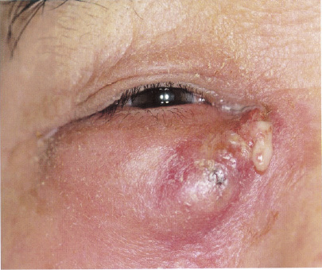直ちに行うべき治療として適切なのはどれか．2つ選べ．

ａ　切開排膿

ｂ　結膜囊の洗浄

ｃ　下眼瞼の睫毛抜去

ｄ　抗菌薬の点滴静注

ｅ　アシクロビル眼軟膏の塗布

74. 106A49 45歳の女性．左下腿の皮疹を主訴に来院した．1ヵ月前に左下腿に紅斑が生じ，急速に拡大してきたという．30歳時に潰瘍性大腸炎と診断され，自宅近くの診療所でメサラジンの内服治療を受けている．意識は清明．身長158cm，体重52kg．体温36.2℃．脈拍76/分，整．血圧134/80mmHg．呼吸数16/分．左下腿に巨大な潰瘍を認める．潰瘍面の細菌培養は陰性である．左下腿の写真を次に示す．

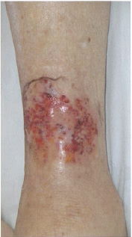

診断として最も考えられるのはどれか．

ａ　蜂巣炎

ｂ　環状肉芽腫

ｃ　基底細胞癌

ｄ　壊死性筋膜炎

ｅ　壊疽性膿皮症

76. 108D24 67歳の男性．腹部全体の持続する強い痛みを主訴に来院した．3年前から虚血性心疾患と心房細動とで通院中である．10時間前に腹痛が突然出現し，徐々に増強した．体温36.7℃．脈拍88/分，不整．血圧124/78mmHg．呼吸数16/分．SpO2 97％（room air）．腹部は全体に膨隆し，腸雑音を聴取しない．腹部全体に圧痛とBlumberg徴候とを認める．血液所見：赤血球512万，Hb 16.2g/dL，Ht 48％，白血球12,800（桿状核好中球28％，分葉核好中球46％，好酸球2％，好塩基球1％，単球6％，リンパ球17％），血小板18万．血液生化学所見：総蛋白7.6g/dL，アルブミン4.6g/dL，総ビリルビン0.6mg/dL，AST 112IU/L，ALT 35IU/L，LD 482IU/L（基準176～353），アミラーゼ124IU/L（基準37～160），CK 186IU/L（基準30～140）．腹部造影CT（頭側から順にA，B，C）を次に示す．

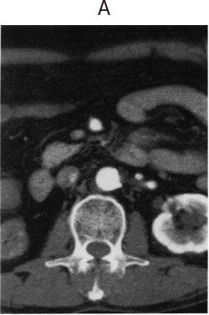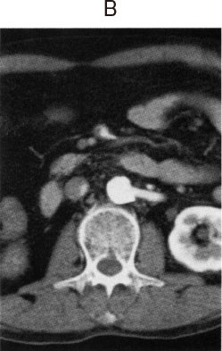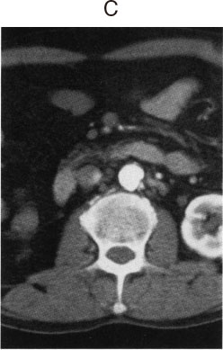

最も考えられるのはどれか．

ａ　腸重積症

ｂ　消化管穿孔

ｃ　腸管軸捻転症

ｄ　絞扼性イレウス

ｅ　上腸間膜動脈閉塞症

78. 2歳半の男児。硬貨を飲み込んだかもしれないと母親と受診。発熱、咳などなし。次に行うことは？

ａ　胸腹部MRI

ｂ　胸腹部造影CT

ｃ　腹部超音波

ｄ　胸腹部X線

ｅ　上部消化管内視鏡

80. 106G46 53歳の女性．会社の健康診断で心雑音を指摘され来院した．脈拍72/分，整．血圧132/60mmHg．胸骨左縁第3肋間を最強点とするⅡ/Ⅵ度の拡張期雑音を聴取する．カラードプラ心エコー図を次に示す．

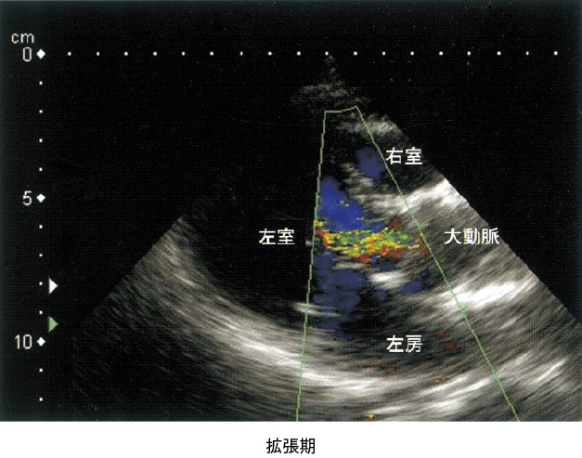

この疾患で拡張期雑音を聴取しやすくするための手法はどれか．

ａ　過換気にさせる．

ｂ　下肢を挙上させる．

ｃ　右側臥位にさせる．

ｄ　頸動脈洞マッサージを行う．

ｅ　座位で上半身を前傾させる．

81. 女性の外陰部に有痛性の水泡。核内封入体あり。正しいもの2つ

ａ　両側性

ｂ

ｃ

ｄ　癌化する

ｅ　再発する

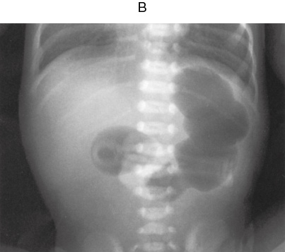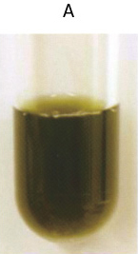85. 105D41 生後1日の新生児．頻回の嘔吐を認めている．身長48.0cm，体重3,026g．心音と呼吸音とに異常を認めない．腹部はやや膨隆しており，軟である．吐物（A）と腹部X線写真（B）とを次に示す．手術治療が予定された．

適切な術式はどれか．

ａ　噴門形成術

ｂ　幽門筋切開術

ｃ　人工肛門造設術

ｄ　中腸軸捻転解除術

ｅ　十二指腸・十二指腸吻合術

番号不明

放射線感受性の高い腫瘍はどれか．

ａ　下咽頭癌

ｂ　食道癌

ｃ　胃癌

ｄ　大腸がん

ｅ

102I77 29歳の男性．両側の股関節痛を主訴に来院した．6ヵ月前から誘因なく両側の股関節痛が出現し，徐々に増強して跛行を自覚するようになった．既往歴は特にない．飲酒はウィスキー360mL/日を6年間．股関節X線単純写真正面像を次に示す．考えられるのはどれか．

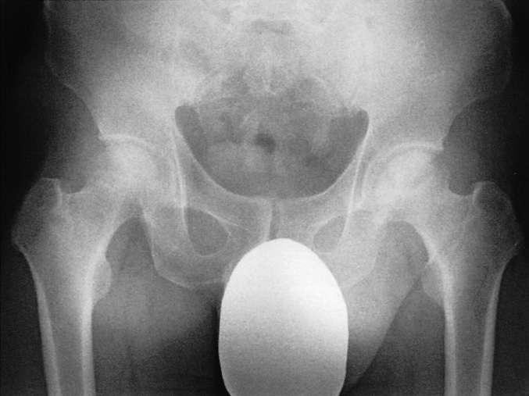

ａ　骨髄腫

ｂ　Ewing肉腫

ｃ　変形性股関節症

ｄ　大腿骨頭壊死症

ｅ　神経病性関節症

103A53 46歳の男性．両手の脱力を主訴に来院した．1年前から右手の筋力低下を認め，1ヵ月前から左手の筋力低下が出現した．右側優位で両側上肢遠位部の筋力低下と筋萎縮とを認める．四肢腱反射は亢進し病的反射がみられる．感覚障害と膀胱障害とを認めない．血液生化学所見ではCK値は正常である．末梢神経伝導速度は正常である．推定される頸髄レベルでの病変の模式図（①～⑤）を次に示す．

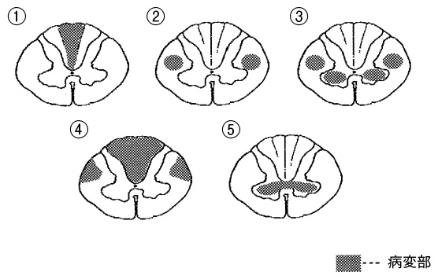

適切なのはどれか．

ａ　①

ｂ　②

ｃ　③

ｄ　④

ｅ　⑤

２０１４卒業試験　Ｄブロック再現

3. ヒトで催奇形性がないものを選べ

ａ　サリドマイド

ｂ　エタノール

ｃ　レチノイン酸

ｄ　メチル水銀

ｅ　βラクタム系

4. 生労働省の人口動態調査（平成24年）でわが国の死因の上位はどれか。３つ選べ。

ａ　肺炎

ｂ　自殺

ｃ　脳血管障害

ｄ　心疾患

ｅ　悪性新生物

6. 緊満性水疱をきたすのはどれか。２つ選べ。

ａ　天疱瘡

ｂ　類天疱瘡

ｃ　１度熱傷

ｄ　２度熱傷

ｅ　３度熱傷

7. 認知症の原因で多いもの

ａ　アルツハイマー型

ｂ　脳血管性

ｃ　pick病

ｄ　正常圧水頭症

ｅ

9. 開口障害をきたすもの3つ

ａ　頬骨骨折

ｂ　上顎骨骨折

ｃ　Le fort下顎骨骨折

ｄ　鼻骨篩骨骨折

ｅ　眼窩底blow out骨折

11. 関節脱臼について正しいもの

15. 小児について以下の記載の中で誤りを２つ選べ

ａ　急性腎不全では、高Ｋ血症である

ｂ　低張性脱水の際は細胞内液を補充する

ｃ

ｄ　高張性脱水において、急激にナトリウムを補正すると痙攣が起きやすい

ｅ　循環不全の状態では、輸液の際カリウムの含まれない輸液を用いる

16. 過敏性肺炎について誤っているものを一つ選べ。

ａ　同一抗原暴露による再発は少ない

ｂ　抗原暴露による検査は禁忌

ｃ　BALは好中球優位

ｄ　Ⅰ型アレルギーである

ｅ　夏型はトリコスポロン・アサヒが原因であることが多い

18. 恒久的ペースメーカー適応　　　　　95I10改変？

ａ　完全右脚ブロック

ｂ　左脚前枝ブロック

ｃ　Mobitz II

ｄ　Wenckebach

ｅ　急性下壁梗塞後の完全房室ブロック

20. 大腸がんについて正しいもの2つ

ａ　検診は便潜血検査により行われる

ｂ　apple core signは進行大腸がんでみられる

ｃ　１番多いのは4型である

ｄ　検診で疑われた場合は次に注腸造影が行われる

ｅ　早期がんは粘膜下層までに留まり、リンパ節転移を伴わないものをいう

23. 低ナトリウム血症 誤ってるもの2つ

ａ　SIADH診断のきっかけになる

ｂ　悪性疾患を合併

ｃ　Na値を迅速に補正するのが治療の原則である

ｄ　中枢性尿崩症に合併

ｅ　うっ血性心不全に合併

25.　 108I13 思春期から若年成人に好発するのはどれか．

ａ　顕微鏡的多発血管炎

ｂ　高安動脈炎〈大動脈炎症候群〉

ｃ　巨細胞性動脈炎〈側頭動脈炎〉

ｄ　アレルギー性肉芽腫性血管炎〈Churg-Strauss症候群〉

ｅ　Schönlein-Henoch紫斑病〈アナフィラクトイド紫斑病〉

28. 108I15 感染症と原因菌の組合せで誤っているのはどれか．

ａ　Waterhouse-Friderichsen症候群 － Neisseria meningitidis

ｂ　偽膜性腸炎 － Clostridium difficile

ｃ　細菌性赤痢 － Salmonella spp.〈サルモネラ属菌〉

ｄ　院内肺炎 － Pseudomonas aeruginosa

ｅ　食中毒 － Vibrio parahaemolyticus

29. 児童虐待について正しいのはどれか．

ａ　虐待者は継母が最も多い．

ｂ　虐待の相談件数は減少傾向にある．

ｃ　虐待の通告は福祉事務所あるいは児童相談所に行う．

ｄ　保護者が虐待者の場合は保護者の面会を制限できない．

ｅ　保護者の要請がある場合は虐待の通告をしてはならない．

30. 108E9 角膜内皮細胞の機能はどれか．

ａ　感染の防止

ｂ　房水の取込み

ｃ　屈折力の増強

ｄ　角膜実質の再生

ｅ　角膜透明性の維持

31. 107E2 次世代育成支援対策推進法に規定されているのはどれか．

ａ　育児休業

ｂ　学童保育

ｃ　産前休業

ｄ　安全衛生教育

ｅ　労働災害防止計画

32. 108A15 肝細胞癌に対する肝切除後に残存肝の再生を促すのはどれか．

ａ　下剤

ｂ　輸血

ｃ　抗菌薬

ｄ　経口栄養

ｅ　抗悪性腫瘍薬

36. 108E6新生児マススクリーニングの対象疾患に含まれないのはどれか．

ａ　胆道閉鎖症

ｂ　ガラクトース血症

ｃ　フェニルケトン尿症

ｄ　先天性副腎皮質過形成

ｅ　先天性甲状腺機能低下症

38. 子宮筋腫の問題

39. 103I13 慢性閉塞性肺疾患〈COPD〉にみられないのはどれか．

ａ　口すぼめ呼吸

ｂ　呼吸音の減弱

ｃ　肺肝境界の上昇

ｄ　下部胸郭の奇異性運動

ｅ　呼吸補助筋を使った呼吸

40. 107I1 産科DICを起こしにくいのはどれか．

ａ　子癇

ｂ　弛緩出血

ｃ　羊水塞栓症

ｄ　胎盤機能不全

ｅ　常位胎盤早期剝離

41. 108B30 一次予防に該当するのはどれか．2つ選べ．

ａ　がん検診の受診

ｂ　難病患者への生活支援

ｃ　脳卒中予防のための減塩指導

ｄ　心筋梗塞既往者へのアスピリン投与

ｅ　性感染症予防のためのコンドームの使用

42. 105H7 骨形成を促すのはどれか．

ａ　ビタミンA

ｂ　ビタミンB1

ｃ　ビタミンB12

ｄ　ビタミンE

ｅ　ビタミンK

44. 72歳の男性．意欲低下. 自己中心的な言動が目立つようになったことを心配した家族に伴われて来院した．自室内には，数ヵ月前から収集し続けているペットボトルが山積みになっているという．

最も考えられる疾患はどれか．

ａ　Alzheimer型認知症

ｂ　Lewy小体型認知症

ｃ　前頭側頭型認知症

ｄ　老年うつ病

ｅ　統合失調症

45. 58歳男性。身長170体重80(一か月前は78)高血圧 心房細動 喫煙20本×40年 日本酒2合半×40

最初に指導すべきなのは？　3つ選べ

ａ　運動

ｂ　禁煙

ｃ　禁酒

ｄ　減塩

ｅ　カロリー制限

MELASの問題

50. 40代/女。片麻痺、感音性難聴あり。FLAIRで両側側頭葉に高信号あり。必要な検査は何か

ａ　脳波

ｂ　遺伝子検査

ｃ　血清極長鎖脂肪酸

ｄ　血清セルロプラスミン

57. 4歳男児。1週間前から37℃台の微熱、肝脾腫、頸部リンパ節腫脹あり。WBC 35000, RBC 26万, Plt 7.8万, LDH 455.次に行う検査は？

ａ　骨髄検査

ｂ　脳脊髄液検査

ｃ　腰部超音波検査

ｄ　遺伝子脆弱性試験

ｅ　ガリウムシンチ

64. 中年女性 数年前にITPでプレドニゾロン投与して今は軽快 WBC 12000 PLT 99万 Hb4.1 MCV124 Reticulo 42% t-bil 5.1 ハプトグロビン 7

次にする検査は？

ａ　ステロイド投与

ｂ　ビタミンB12

ｃ　クームス試験

ｄ　抗血小板抗体

ｅ

70. 103I74 51歳の女性．難聴と耳漏とを主訴に来院した．25年前から時々耳漏があったが放置していた．5，6年前から徐々に難聴が増悪し，耳漏を繰り返すようになった．側頭骨CTで乳突洞の発育は抑制されているが，骨破壊は認めない．右耳の鼓膜写真（A）とオージオグラム（B）とを次に示す．

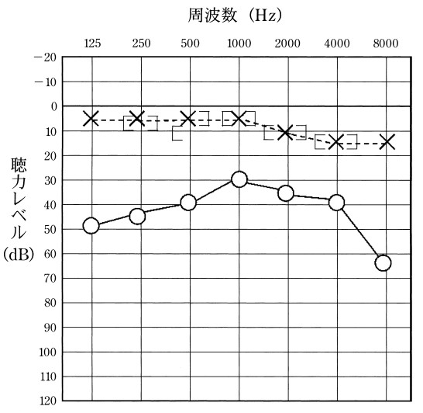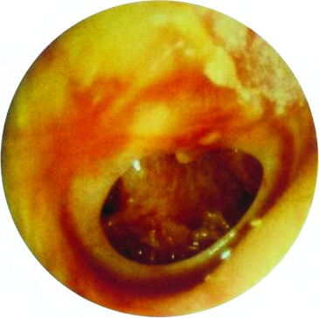

治療として適切なのはどれか．

ａ　鼓室形成術

ｂ　中耳根治手術

ｃ　アブミ骨手術

ｄ　人工内耳埋込術

ｅ　鼓室換気チューブ留置術

76. 108A53 24歳の女性．目がチカチカして頭が痛いと訴え来院した．事務職として働いている職場で4週前に改築工事が行われ，その後から職場で刺激臭を感じ結膜刺激症状と頭痛が生じるようになったという．帰宅してしばらくすると症状は軽快する．席が近い職場の同僚2人も同じような症状を訴えている．

対応として適切なのはどれか．

ａ　心理カウンセリングを勧める．

ｂ　保健所の相談窓口を紹介する．

ｃ　水道の化学物質濃度測定を指示する．

ｄ　換気せず窓を閉め切るように指導する．

ｅ　改築工事を施工した会社の産業医に連絡する．

78. 107D41 8歳の男子．右陰囊部の疼痛を主訴に来院した．痛みは本日早朝から出現し，3時間経過後も増強傾向である．意識は清明．患側の精巣挙筋反射は消失している左右の陰囊のパワードプラ超音波像を次に示す．

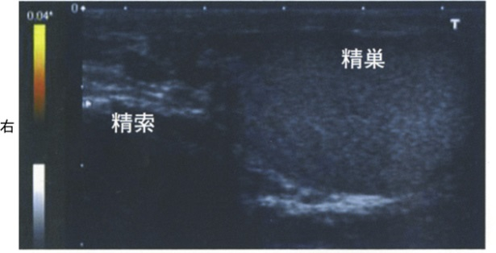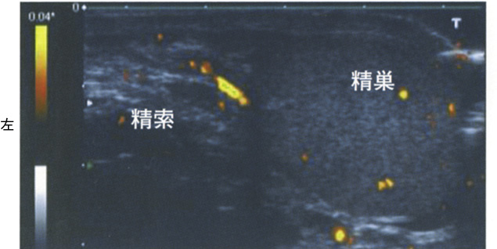

対応として適切なのはどれか．

ａ　経過観察

ｂ　陰囊部の冷却

ｃ　抗菌薬の投与

ｄ　試験穿刺

ｅ　緊急手術

81. 105I49 21歳の男性．動悸発作を主訴に来院した．以前から年に数回，1～2時間持続する動悸を自覚していた．失神発作はない．血圧126/74mmHg．心音と呼吸音とに異常を認めない．非発作時の心電図を次に示す．

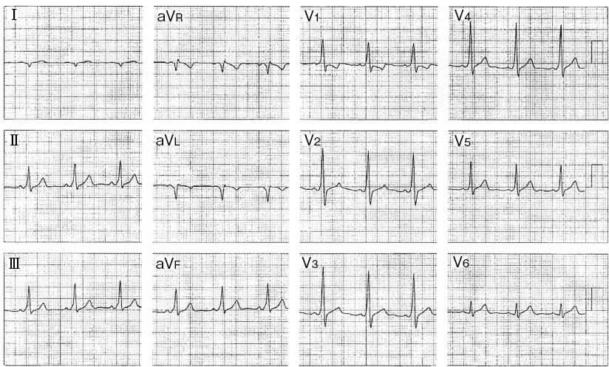

動悸発作の原因として最も考えられる不整脈はどれか．

ａ　心室性期外収縮

ｂ　房室ブロック

ｃ　心室性頻拍

ｄ　上室性頻拍

ｅ　心房粗動

82. 107A28 65歳の女性．全身倦怠感と微熱とを主訴に来院した．1週前から全身倦怠感を自覚していた．3日前から37℃台の微熱が続いているという．5年前から関節リウマチで抗リウマチ薬と副腎皮質ステロイドとを服用中である．意識は清明．身長156cm，体重46kg．体温37.4℃．脈拍92/分，整．血圧120/70mmHg．呼吸数14/分．SpO2 97％（room air）．心音と呼吸音とに異常を認めない．血液所見：赤血球446万，Hb 13.0g/dL，Ht 39％，白血球7,300（桿状核好中球20％，分葉核好中球46％，好酸球1％，好塩基球1％，単球10％，リンパ球22％），血小板16万．CRP 2.6mg/dL．胸部X線写真で右側下肺野に多発結節影を認める．肺野条件の胸部単純CT（A）と気管支肺胞洗浄〈BAL〉液の墨汁染色標本（B）とを次に示す．

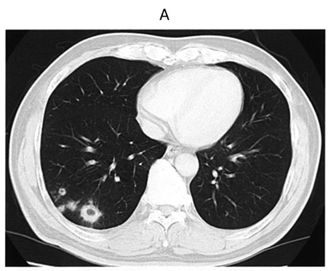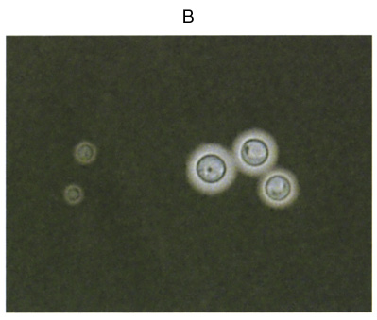

この疾患について正しいのはどれか．

ａ　内因性感染である．

ｂ　血清抗原検査の感度は高い．

ｃ　血清β-D-グルカン値は上昇する．

ｄ　発症予防にST合剤の内服が有効である．

ｅ　原因微生物はAspergillus fumigatusである．

84. 108I59 42歳の初産婦．妊娠38週5日に規則的子宮収縮を訴え来院し，陣痛発来と診断され入院となった．その後，鉗子分娩で3,200gの女児を娩出した．頸管裂傷を認め縫合したが，非凝固性の出血が持続し，分娩後30分で出血量は1,500mLを超えている．顔面は蒼白で発汗を認める．意識レベルはJCSⅠ-1．身長158cm，体重62kg．体温37.2℃．脈拍128/分，整．血圧78/48mmHg．子宮底は臍上3cmに触知し子宮収縮は不良であった．血液所見：赤血球330万，Hb 8.9g/dL，Ht 27％，白血球12,200，血小板9.2万，PT 30秒（基準10～14），血漿フィブリノゲン50mg/dL（基準200～400），血清FDP 135μg/mL（基準10以下），Dダイマー80μg/mL（基準1.0以下）．

治療に用いる製剤の組合せとして適切なのはどれか．

ａ　血漿分画製剤と新鮮凍結血漿

ｂ　血漿分画製剤と濃厚血小板

ｃ　赤血球濃厚液と新鮮凍結血漿

ｄ　赤血球濃厚液と濃厚血小板

ｅ　濃厚血小板と新鮮凍結血漿

105A25 56歳の男性．皮膚の角化性紅斑を主訴に来院した．2年前から手指の関節と手関節とに痛みと腫脹とがあり治療を受けていた．最近，手指の爪に変形が生じ，頭部，四肢関節部および臍部に境界明瞭な角化性紅斑が生じてきた．リウマトイド因子〈RF〉陰性．手指と腹部の写真（A）と紅斑部の生検組織のH-E染色標本（B）とを次に示す．

最も考えられるのはどれか．

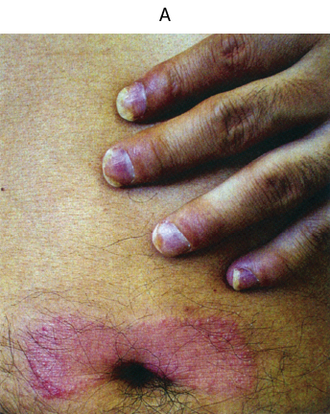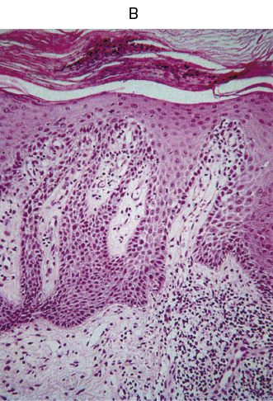

ａ　成人Still病

ｂ　乾癬性関節炎

ｃ　梅毒性関節炎

ｄ　悪性関節リウマチ

ｅ　全身性エリテマトーデス〈SLE〉

２０１４卒業試験　Ｅブロック再現

1. 肺動静脈瘻の合併症を３つ選べ

ａ　肺炎

ｂ　脳膿瘍

ｃ　血胸

ｄ　右心不全

ｅ　脳梗塞

4. 扁桃病巣感染症が原因となり得る疾患を３つ選べ。

ａ　IgA腎症

ｂ　急性膵炎

ｃ　掌蹠膿疱症

ｄ　Kartagener症候群

ｅ　胸肋鎖骨過形成症

5. 平成22年の高齢化率で最も近いものを選べ

ａ　13%

ｂ　18%

ｃ　23%

ｄ　28%

ｅ　33%

8. 脳塞栓症について正しいもの２つ。

ａ

ｂ　発症は片側運動麻痺である。

ｃ　rt-PAの適応はＣＴで判断する。

ｄ　原因は心房細動が最多。

ｅ　MRAで主幹動脈病変が見える。

9. 次に述べるショックをきたす病態における初期対応として、間違っているものを選べ。

ａ　敗血症ー輸液

ｂ　鈍的肝損傷ー輸液、輸血

ｃ　緊急性気胸ー胸腔ドレーン

ｄ　急性心筋梗塞ー塩酸モルヒネ

ｅ　アナフィラキシーーステロイド

11. 羊水過少をきたすのは？

ａ　前置胎盤

ｂ　胎児発育不全

ｃ　無脳症

ｄ　腎低形成

ｅ　母体へのインドメタシン投与

15. 疾患と原因で正しいものを選べ

ａ　手足口病　　　　　―　　エンテロウイルス

ｂ　突発性発疹　　　　―　　ヒトパルボウイルス

ｃ　伝染性紅斑　　　　―　　アデノウイルス

ｄ　咽頭結膜熱　　　　―　　ロタウイルス

ｅ　ヘルパンギナーナ―　　ヒトヘルペスウイルス

18. 日本での肝細胞癌の母地として一番多いのは

ａ　自己免疫性肝炎

ｂ　アルコール性肝炎

ｃ　A型肝炎

ｄ　B型肝炎

ｅ　C型肝炎

19. 十二指腸潰瘍と比較して、胃潰瘍で多く見られる所見はどれか一つ選べ。

ａ　高齢者に多い

ｂ　胃癌が多く見られる

ｃ　欧米で多い

ｄ　H.pyloriの感染が多い

ｅ　胃酸の分泌が増加する

20. 糖尿病について正しいもの２つ

ａ　無症状でも合併症は進行する

ｂ　血糖値とは無関係に進行していく

ｃ　一連の病態はインスリンの作用不全によるものである

ｄ　空腹時血糖値160mg/dl, ２時間値240mg/dlだと口渇、多飲、多尿になる

ｅ

23. 溶連菌感染後急性糸球体腎炎に当てはまらないもの

ａ　血尿

ｂ　浮腫

ｃ　高血圧

ｄ　蛋白尿

ｅ　夜間多尿

25. 105I11 表皮真皮境界部に免疫グロブリンが沈着するのはどれか．

ａ　全身性エリテマトーデス〈SLE〉

ｂ　全身性硬化症〈強皮症〉

ｃ　結節性多発動脈炎

ｄ　関節リウマチ

ｅ　皮膚筋炎

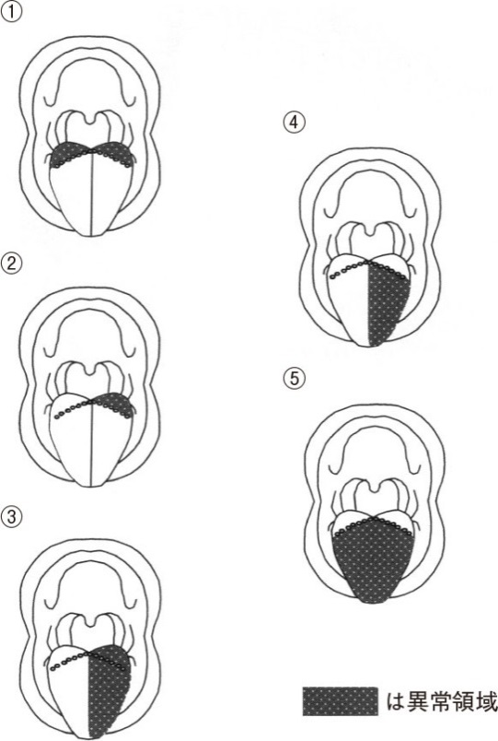27. 108D10 味覚検査で異常を示した領域（①～⑤）を次に示す．

左中耳手術後に味覚障害を生じた患者でみられるのはどれか．

ａ　①

ｂ　②

ｃ　③

ｄ　④

ｅ　⑤

28. 107H5 医療面接における解釈モデルを尋ねているのはどれか．

ａ　「かかりつけ医の病状説明はどのような内容ですか」

ｂ　「健康のために日常生活で何か気を付けていますか」

ｃ　「検査結果の説明について十分に理解できましたか」

ｄ　「病院職員の対応について何かご不満はありますか」

ｅ　「病気の原因について思い当たることはありますか」

29. 108B14 わが国の精神保健福祉について正しいのはどれか．

ａ　自殺者数は男性よりも女性の方が多い．

ｂ　精神疾患は医療法に基づく医療計画の5疾病に含まれる．

ｃ　精神障害は障害者の雇用の促進等の法律の対象とならない．

ｄ　精神科の人口当たりの入院病床数は他のOECD諸国に比べて少ない．

ｅ　精神疾患の自立支援医療費の支給は維持治療期になれば中止される．

30. 108A14 アトピー性皮膚炎に伴う網膜剝離の種類はどれか．

ａ　出血性

ｂ　牽引性

ｃ　漿液性

ｄ　滲出性

ｅ　裂孔原性

32. 108D18 腹部造影CTを次に示す．

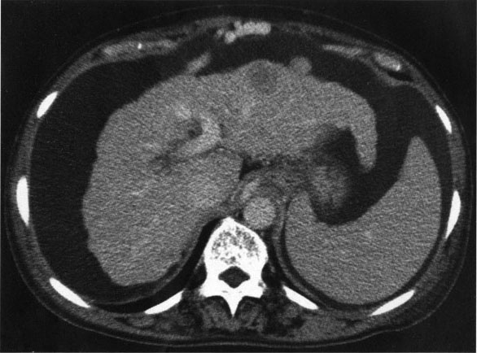

この患者の血液検査項目で低値と予想されるのはどれか．2つ選べ．

ａ　アルブミン

ｂ　アンモニア

ｃ　γ-グロブリン

ｄ　血小板

ｅ　総ビリルビン

33. 105D11 肩関節周囲炎のため右肩に疼痛と運動制限とがある患者にTシャツの着衣指導を行う場合，シャツに通す順番で適切なのはどれか．

ａ　左上肢　→　右上肢　→　　頭

ｂ　左上肢　→　　頭　　→　右上肢

ｃ　右上肢　→　左上肢　→　　頭

ｄ　右上肢　→　　頭　　→　左上肢

ｅ　　頭　　→　右上肢　→　左上肢

38. 105I10 成人気管支喘息の長期管理で，重症度にかかわらず第一選択薬となるのはどれか．

ａ　テオフィリン徐放製剤

ｂ　長時間作用性β2刺激薬

ｃ　副腎皮質ステロイド吸入薬

ｄ　ロイコトリエン受容体拮抗薬

ｅ　長時間作用性抗コリン吸入薬

40. 108I1産褥熱の感染巣として最も多い部位はどれか．

ａ　外陰

ｂ　腟

ｃ　子宮頸管

ｄ　子宮内膜

ｅ　卵管

41. 103H14わが国の国民医療費で正しいのはどれか．

ａ　年間50兆円を超える．

ｂ　国民健康保険で給付される．

ｃ　介護保険の費用も含まれる．

ｄ　公費負担は50％以下である．

ｅ　対GDP比はOECD諸国の中で上位にある．

42. 105C13虚血性心疾患の危険因子でない生活習慣はどれか．

ａ　10本/日の喫煙

ｂ　15g/日の塩分摂取

ｃ　100mL/日の日本酒摂取

ｄ　4,500kcal/日の食事摂取

ｅ　1,500歩/日相当の身体活動

44.　64歳女性　検診で撮ったＣＴで異常陰影。リンパ節主張を認めない。症状なし

ａ　経過観察

ｂ　肺切除

ｃ　抗結核薬投与

ｄ　抗がん薬投与

ｅ

45. 8ヵ月男児。39週正常分娩。7ヵ月まで発達異常なし。7ヵ月すぎてから笑わなくなり、首を一瞬前に傾ける、時々同時に両手を挙げる。脳波 ヒプスアリスミア

治療はどれか？

ａ　ACTH

ｂ　ビタミンB6

ｃ　バルプロ酸

ｄ　エトスクシミド

ｅ　エトスクシミド

50-51 Creutzfeldt‐Jakob disease の二連問題

比較的急性な症状の進行(数ヶ月)

50. この病気で正しいもの

多彩な精神症状

51. 検査は何か1つ

脳脊髄液中に14-3-3の異常蛋白を調べる

三連問

57. 26歳女性。2年前に微熱で近医受診、市販の感冒薬で軽快。3週前から咳と発熱、昨日から血痰。次に行う検査は？　（胸部XpとCT写真あり）

ａ　喀痰細胞診

ｂ　経気管支肺生検

ｃ　気管支肺胞洗浄

ｄ　胸水穿刺細胞診

ｅ　喀痰塗沫培養細胞診

62. こともの頃から糖尿病。

血糖値が700代。ケトアシドーシス。治療は？

生食とインスリンの持続静注。

63. 52歳女性。頸部腫瘤を主訴に来院。４週前から無痛性の左頸部腫瘤を自覚し、経過をみていたが徐々に増大してきた。その他に症状はない。意識は清明、体温36.4度、血圧136/62mmHg、脈拍81回/分。腫瘤に圧痛はない。両側腋窩と鼠蹊部にリンパ節を触れない。考えられる疾患を２つ選べ。

ａ　悪性リンパ腫

ｂ　全身性エリテマトーデス

ｃ　伝染性単核球症

ｄ　癌のリンパ節転移

ｅ　急性化膿性リンパ節炎

69. 108A24 48歳の女性．鼻閉を主訴に来院した．20年前から両側の鼻閉があり，風邪をひくと悪化した．鎮痛薬で気管支喘息を起こしたことがあった．左鼻腔の内視鏡像（A）を次に示す．右鼻腔も同様の所見である．副鼻腔単純CTの水平断像（B）と冠状断像（C）を次に示す．

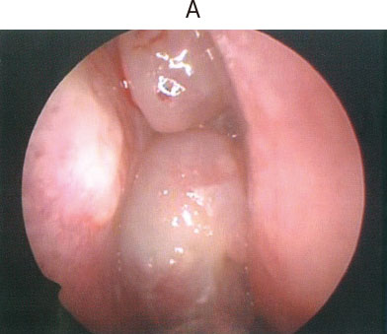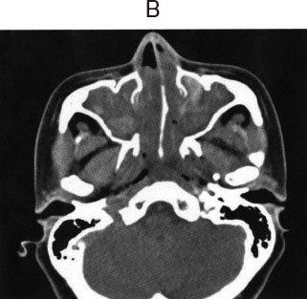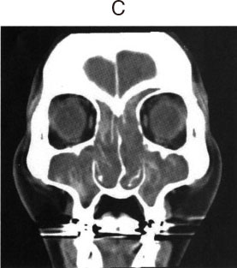

治療として最も適切なのはどれか．

ａ　抗菌薬投与

ｂ　抗真菌薬投与

ｃ　拡大上顎全摘出術

ｄ　鼻内レーザー手術

ｅ　内視鏡下鼻副鼻腔手術

71. 107I74 78歳の男性．本日の夕方，風呂から上がった直後から言葉がもつれ，家族に意思がうまく伝えられなくなったため救急外来を受診した．脈拍88/分，不整．血圧120/80mmHg．意識は清明だが，口数が少なく，「頭は痛いですか」と尋ねると，口ごもるように「い，い」と答え，「さくら」の復唱を指示すると「さ，た」と言う．「目を閉じてから左手を上げてください」と指示すると，間違いなく行う．右口角の動きが不良だが，上下肢の麻痺は明らかではない．頭部MRIを行った．

次に示す頭部MRIの拡散強調像（①～⑤）のうち，この患者の頭部MRIとして考えられるのはどれか．

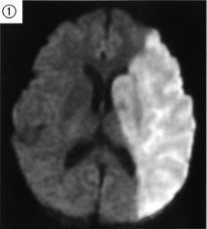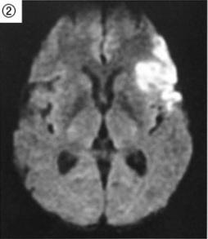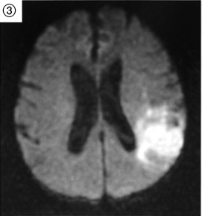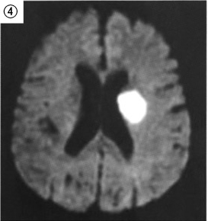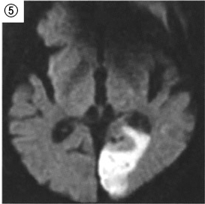

78. 105B49 66歳の男性．咽頭違和感と嚥下痛とを主訴に来院した．扁桃に表面不整の腫瘍を認め，扁平上皮癌（T2N1M0）の診断で，上咽頭から鎖骨上部の範囲に放射線治療を行った．口腔内写真（A，B）を次に示す．治療直後からみられる合併症はどれか．3つ選べ．

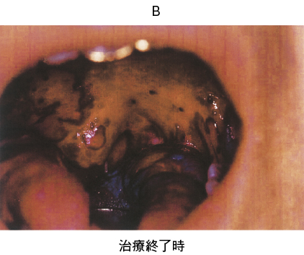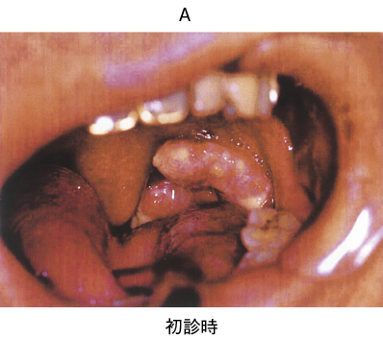 ａ　白内障

ｂ　咽頭痛

ｃ　味覚障害

ｄ　嗅覚障害

ｅ　唾液分泌低下

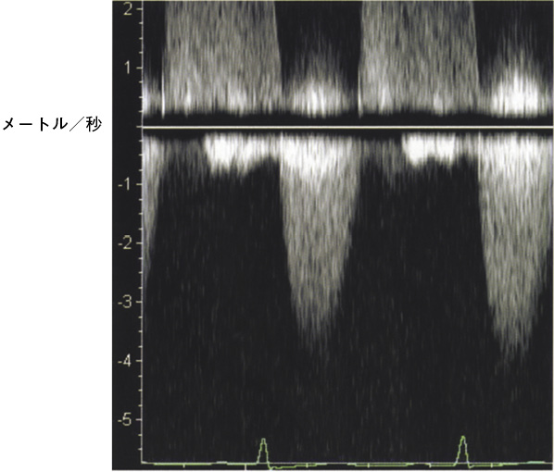80. 107D30 82歳の女性．胸部絞扼感を主訴に来院した．1ヵ月前から階段昇降時に胸部絞扼感があり受診した．1人暮らし．生来健康である．ADLは自立している．脈拍76/分，整．血圧110/70mmHg．胸骨右縁第2肋間に収縮期雑音を聴取する．心電図で左室肥大所見を認める．胸部X線写真で心胸郭比54％．連続波ドプラ法で記録した左室駆出血流速パターンを次に示す．冠動脈造影では冠動脈に有意な狭窄を認めなかった．

治療方針として適切なのはどれか．

ａ　経過観察

ｂ　ジギタリスの投与

ｃ　経皮的冠動脈形成術

ｄ　経皮的バルーン大動脈弁拡張術

ｅ　大動脈弁置換術

81. 106D23 60歳の女性．健康診断の胸部X線写真で異常を指摘され来院した．自覚症状はない．既往歴に特記すべきことはない．喫煙歴はない．身長153cm，体重55kg．体温36.8℃．脈拍60/分，整．血圧118/64mmHg．呼吸数16/分．SpO2 99％（room air）．心音と呼吸音とに異常を認めない．血液所見：赤血球380万，Hb 13.2g/dL，Ht 33％，白血球5,600，血小板23万．CRP 0.3mg/dL．胸部X線写真（A）と胸部単純CT（B）とを次に示す．

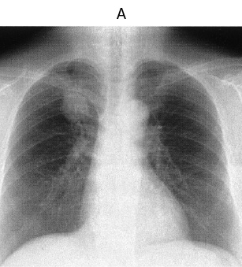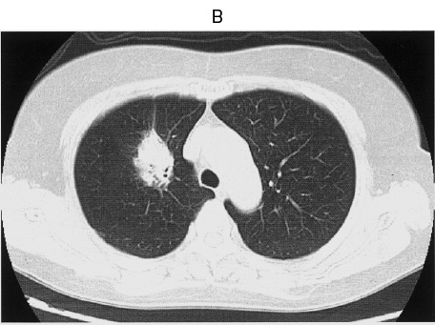

診断のために行うべき検査として最も有用なのはどれか．

ａ　喀痰培養

ｂ　肺動脈造影

ｃ　経気管支肺生検

ｄ　腫瘍マーカー測定

ｅ　ポジトロンエミッション断層撮影〈PET〉

２０１４卒試再現　ブロック不明

潰瘍性大腸炎 陰窩膿瘍の病理組織

腎がん2つ選ぶ

ａ　移行上皮癌が多い

ｂ　分子標的薬を使う

ｃ　シスプラチンを使う

ｄ　ラパロ下は小さい癌に適応

ｅ

ファローで間違ってるもの

ａ　左室肥大

ｂ　肺動脈狭窄

ｃ　収縮期雑音あり

ｄ　心室中隔欠損

ｅ　チアノーゼ

X染色体伴性劣性遺伝のもの2つ

ａ　Dechenne型筋ジストロフィー

ｂ　Huntington病

ｃ　Hurler病

ｄ　Lesch-Nyhan症候群

ｅ　Marfan症候群

以下、QB等で見つけた問題集。改変は思い出せなかったものもたくさんあります。

ブロックごとのところとの重複問題あり。

108A1 先天性風疹症候群でみられないのはどれか．

ａ　大頭症

ｂ　白内障

ｃ　感音難聴

ｄ　胎児発育不全

ｅ　動脈管開存症

108A12 Stanford A型急性大動脈解離が原因とならないのはどれか．

ａ　脳梗塞

ｂ　緊張性気胸

ｃ　急性冠症候群

ｄ　心タンポナーデ

ｅ　大動脈弁閉鎖不全

108A45 30歳の女性．定期受診で来院した．18歳の時に学校検尿で尿蛋白と尿潜血とを指摘され，腎生検を行いIgA腎症と診断されたが特に治療しなかった．25歳の第1子の妊娠時に高血圧を指摘され，第1子を出産後からアンジオテンシンⅡ受容体拮抗薬で治療していた．半年前，第2子を希望しIgA腎症の評価のため腎生検を実施した．その後アンジオテンシンⅡ受容体拮抗薬を中止し，ヒドララジンにより治療していた．1週前に妊娠が判明したという．血圧134/74mmHg．下肢に浮腫を認めない．尿所見：蛋白3＋，潜血3＋．血液生化学所見：尿素窒素17mg/dL，クレアチニン1.1mg/dL．eGFR 46mL/分/1.73m2．半年前に施行した腎生検のMasson-Trichrome染色標本を次に示す．

この患者への説明で正しいのはどれか．

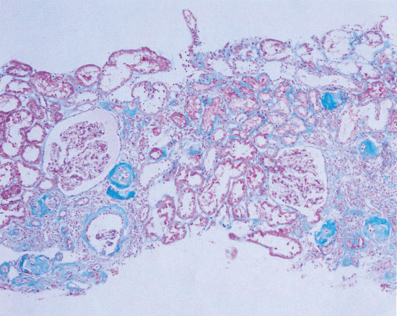

ａ　「降圧薬は中止します」

ｂ　「人工妊娠中絶が必要です」

ｃ　「慢性腎臓病の病期Ⅳです」

ｄ　「腎機能が悪化するリスクが高いです」

ｅ　「副腎皮質ステロイドの大量療法が必要です」

108A51　　設問は105D47

60歳の男性．発熱と全身の皮疹を主訴に来院した．15日前に山へ山菜採りに行った．5日前から発熱があり，3日前から全身に皮疹が出現していた．体温39.5℃．全身に痒みのない紅色丘疹が多発し，右下腿には黒褐色の痂皮が付着した紅斑を認める．血液所見：赤血球436万，Hb 13.6g/dL，Ht 42％，白血球6,800，血小板32万．血液生化学所見：AST 120IU/L，ALT 110IU/L．CRP 3.5mg/dL．胸腹部（A）と右下腿（B）の写真を次に示す．病原体として考えられるのはどれか．

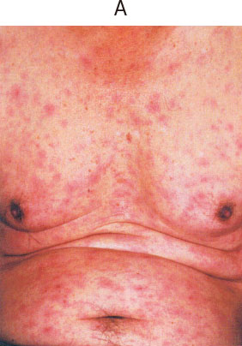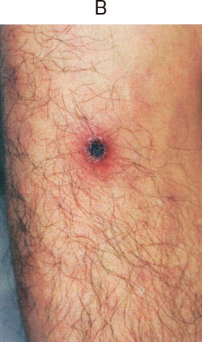

ａ　真菌

ｂ　原虫

ｃ　ウイルス

ｄ　リケッチア

ｅ　マイコプラズマ

108B14 わが国の精神保健福祉について正しいのはどれか．

ａ　自殺者数は男性よりも女性の方が多い．

ｂ　精神疾患は医療法に基づく医療計画の5疾病に含まれる．

ｃ　精神障害は障害者の雇用の促進等の法律の対象とならない．

ｄ　精神科の人口当たりの入院病床数は他のOECD諸国に比べて少ない．

ｅ　精神疾患の自立支援医療費の支給は維持治療期になれば中止される．

108B30 一次予防に該当するのはどれか．2つ選べ．

ａ　がん検診の受診

ｂ　難病患者への生活支援

ｃ　脳卒中予防のための減塩指導

ｄ　心筋梗塞既往者へのアスピリン投与

ｅ　性感染症予防のためのコンドームの使用

108D15 胎児肺低形成を伴うのはどれか．2つ選べ．

ａ　食道閉鎖

ｂ　Potter症候群

ｃ　十二指腸閉鎖

ｄ　完全大血管転位症

ｅ　先天性横隔膜ヘルニア

108E26 Mendel遺伝様式に従う母斑症で，男児は胎児期に死亡するが，女児ではLyon現象のため，健常部と病変部が混在するmosaicを呈する遺伝形式はどれか．

ａ　常染色体優性遺伝

ｂ　常染色体劣性遺伝

ｃ　X連鎖優性遺伝

ｄ　X連鎖劣性遺伝

ｅ　Y連鎖遺伝

108G18 改変

抜管後の術後呼吸抑制の原因薬物と拮抗薬の組合せで適切なのはどれか．２つ選べ。

ａ　ジアゼパム － フルマゼニル

ｂ　フェンタニル － ナロキソン

ｃ　ベクロニウム － ロクロニウム

ｄ　チオペンタール － スガマデクス

ｅ　スキサメトニウム － ダントロレン

107A13 消化管閉塞のない回盲部癌の周術期管理について適切なのはどれか．

ａ　術前に中心静脈栄養を行う．

ｂ　術前の絶食期間は3日以内とする．

ｃ　術中に脂肪乳剤の投与を行う．

ｄ　術中にドレーンの留置は行わない．

ｅ　術後7日間は経口栄養を行わない．

107A19 腎生検のPAM染色標本（A）と蛍光抗体IgG染色標本（B）とを次に示す．

原因として考えられるのはどれか．3つ選べ．

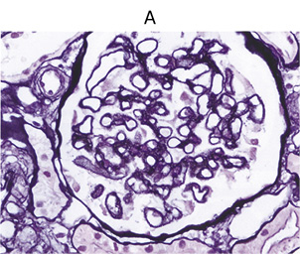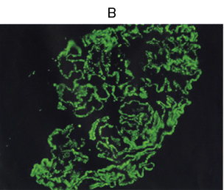

ａ　梅毒

ｂ　大腸癌

ｃ　B型肝炎

ｄ　悪性高血圧症

ｅ　紫斑病性腎炎

107A36 68歳の女性．心窩部痛を主訴に来院した．昨日から心窩部痛が出現し，次第に増悪してきたため受診した．意識は清明．体温37.8℃．脈拍92/分，整．血圧186/78mmHg．呼吸数16/分．眼球結膜に黄染を認めない．心窩部に圧痛を認める．肝・脾を触知しない．血液所見：赤血球419万，Hb 12.7g/dL，Ht 38％，白血球17,200（桿状核好中球7％，分葉核好中球76％，単球3％，リンパ球14％），血小板21万．血液生化学所見：総蛋白6.2g/dL，アルブミン3.0g/dL，尿素窒素11mg/dL，クレアチニン0.5mg/dL，総ビリルビン1.2mg/dL，AST 51IU/L，ALT 120IU/L，ALP 390IU/L（基準115～359），γ-GTP 70IU/L（基準8～50），アミラーゼ40IU/L（基準37～160）．CRP 20mg/dL．腹部単純CTを次に示す．抗菌薬の投与と経皮経肝胆囊ドレナージとを行った．

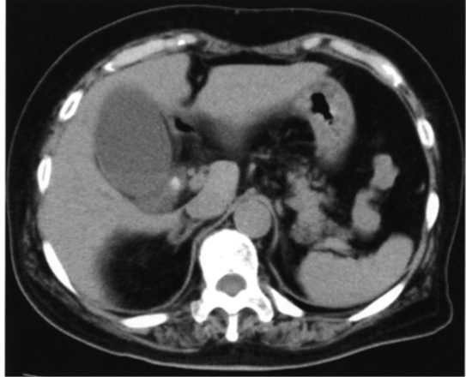次に行う治療として適切なのはどれか．

ａ　胆囊摘出術

ｂ　肝右葉切除術

ｃ　総胆管空腸吻合術

ｄ　体外衝撃波結石破砕術

ｅ　ウルソデオキシコール酸の経口投与

107A40 17歳の男子．意識消失のため搬入された．昼食にうどんを食べた後，晴天の屋外で同級生とサッカーをした．運動開始30分後，前胸部のかゆみを訴えた．その後，意識を失い倒れたため，救急搬入された．1ヵ月前，スパゲッティを食べた後サッカーをしていたところ，程度は軽いものの同様の症状があったという．夜食にうどんを食べても異常はなく，空腹時にサッカーをしても異常はなかったという．意識は清明．喘鳴が強い．前胸部に膨疹を認める．脈拍132/分，整．血圧82/40mmHg．呼吸数24/分．SpO2 98％（マスク4L/分酸素投与下）．

症状改善後の生活指導として適切なのはどれか．

ａ　運動は屋内で行う．

ｂ　食直後の運動は避ける．

ｃ　準備運動を十分に行う．

ｄ　現時点での対応は必要ない．

ｅ　運動はサッカー以外の種目に変更する．

107A53 75歳の女性．半年前から徐々に増大する左頸部の腫瘤を主訴に来院した．左頸部に圧痛を伴わない径3cmのリンパ節を1個触知する．血液所見：赤血球428万，Hb 12.4g/dL，Ht 38％，白血球7,500（好中球66％，好酸球1％，好塩基球1％，単球5％，リンパ球27％），血小板30万．CRP 1.7mg/dL．喉頭内視鏡像と胸部X線写真とで異常を認めない．左頸部リンパ節からの穿刺吸引細胞診では診断がつかず，確定診断のために生検を行った．生検のH-E染色標本を次に示す．

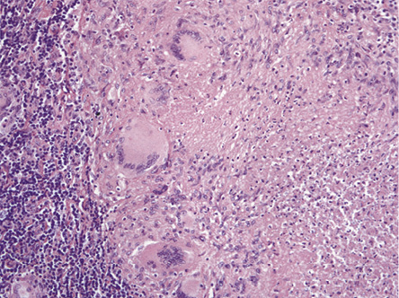治療薬として最も適切なのはどれか．

ａ　抗真菌薬

ｂ　抗結核薬

ｃ　抗悪性腫瘍薬

ｄ　ペニシリン系抗菌薬

ｅ　副腎皮質ステロイド

107A55 48歳の女性．健康診断で眼底の異常を指摘され来院した．視力は右1.2（矯正不能），左1.2（矯正不能）．眼圧は右23mmHg，左26mmHg．左眼底写真（A）と視野（B）とを次に示す．右眼も同様の所見である．

治療として適切な点眼薬はどれか．2つ選べ．

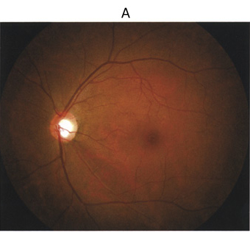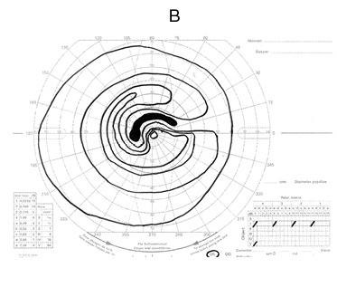

ａ　抗菌薬

ｂ　β遮断薬

ｃ　抗アレルギー薬

ｄ　炭酸脱水酵素阻害薬

ｅ　副腎皮質ステロイド

107B12 正常皮膚の保湿に最も重要なのはどれか．

ａ　角質層

ｂ　顆粒層

ｃ　有棘層

ｄ　基底層

ｅ　乳頭層

107C21 82歳の男性．呼吸困難のため搬入された．10年前に心筋梗塞を発症し，5年前に冠動脈バイパス術を受け，現在はアンジオテンシン変換酵素阻害薬とアスピリンとを服用中である．4泊5日の温泉旅行に行き3日前に帰ってきた．2日前からは身の回りのことで息切れを感じるようになり，昨晩，就寝後約2時間で突然呼吸困難，喘鳴および咳嗽が出現したため，救急車を要請した．意識は清明．脈拍112/分，不整．血圧142/88mmHg．呼吸数24/分．SpO2 95％（マスク4L/分酸素投与下）．頸静脈怒張を認める．Ⅲ音を聴取し，全肺野に水泡音を聴取する．下腿に浮腫を認める．心電図で心房細動を認め心拍数は130/分である．前回検査時の心電図は洞調律で心拍数は64/分で，調律と心拍数の所見以外は変化はない．来院時の胸部X線写真を次に示す．

治療として適切でないのはどれか．

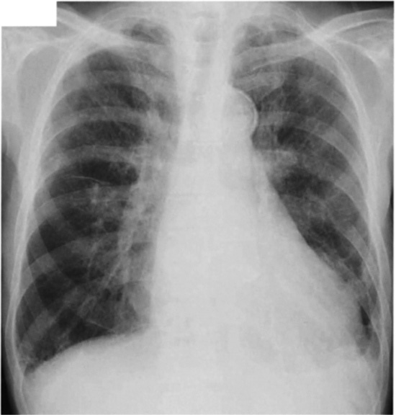

ａ　利尿薬の静注

ｂ　ジゴキシンの静注

ｃ　塩酸モルヒネの静注

ｄ　アドレナリンの点滴静注

ｅ　硝酸薬スプレーの舌下投与

107D2 胸腹部食道切除後の再建に最も多く使用されるのはどれか．

ａ　胃

ｂ　空腸

ｃ　回腸

ｄ　大腸

ｅ　筋皮弁

107D20 統合失調症の良好な予後に関連するのはどれか．3つ選べ．

ａ　緩徐な発症

ｂ　思春期の発症

ｃ　病前の良好な社会適応

ｄ　発症における誘因の存在

ｅ　循環気質的傾向の病前性格

107G49 42歳の男性．物が二重に見えることを主訴に来院した．1ヵ月前に交通事故に遭い，その後，複視が出現した．前眼部，中間透光体および眼底に異常を認めない．視力は右が1.0（矯正不能），左1.0（矯正不能）．

診断に有用な検査はどれか．

ａ　光覚検査

ｂ　Hess赤緑試験

ｃ　Schirmer試験

ｄ　網膜電図〈ERG〉

ｅ　光干渉断層法〈OCT〉

107H5 医療面接における解釈モデルを尋ねているのはどれか．

ａ　「かかりつけ医の病状説明はどのような内容ですか」

ｂ　「健康のために日常生活で何か気を付けていますか」

ｃ　「検査結果の説明について十分に理解できましたか」

ｄ　「病院職員の対応について何かご不満はありますか」

ｅ　「病気の原因について思い当たることはありますか」

106A8 肝胆膵疾患とその原因の組合せで正しいのはどれか．

ａ　胆道癌 － 先天性胆道拡張症

ｂ　膵管癌 － 原発性硬化性胆管炎

ｃ　Gilbert症候群 － 胆囊炎

ｄ　Mirizzi症候群 － 十二指腸傍乳頭部憩室

ｅ　Lemmel症候群 － 胆囊結石

106B15 全身性炎症反応症候群の診断基準を満たしているのはどれか．

ａ　末梢血白血球数6,000/mm3

ｂ　心拍数70/分

ｃ　呼吸数15/分

ｄ　尿量40mL/時

ｅ　体温35.0℃

106B27 平成22年国民生活基礎調査の項目で，高齢者が要介護となる原因として最も頻度が高いのはどれか．

ａ　関節疾患

ｂ　高齢による衰弱

ｃ　骨折・転倒

ｄ　認知症

ｅ　脳血管疾患（脳卒中）

106B58-60

次の文を読み，58～60の問いに答えよ．

78歳の男性．意識障害のため家族に伴われて来院した．

現病歴：3日前から発熱と黄色痰を伴う咳とが続いていたが，病院に行くのを嫌がっていた．いつもの時間に起きてこないため家族が部屋に様子をみに行ったところ，呼びかけに対する反応が悪い患者を発見し，家族が乗用車で救急外来に連れてきた．

既往歴：43歳から高血圧症で内服加療中．55歳から糖尿病で内服加療中．

生活歴：長男家族と同居．

現　症：意識レベルはJCSⅡ-10．体温39.0℃．心拍数118/分，整．血圧84/42mmHg．呼吸数28/分．SpO2 90％（room air）．四肢末梢の皮膚は温かく，軽度の発赤を認める．刺激に対する上下肢の動きは良好である．左の背部下方にcoarse cracklesを聴取する．

[B058] この患者の病態として最も考えられるのはどれか．

ａ　閉塞性ショック

ｂ　心原性ショック

ｃ　敗血症性ショック

ｄ　神経原性ショック

ｅ　循環血液量減少性ショック

[B059] 検査所見：血液生化学所見：Na 144mEq/L，K 4.5mEq/L, Cl 108mEq/L．動脈血ガス分析 （自発呼吸，room air）：pH 7.21，PaCO2 26Torr，PaO2 60Torr，HCO3− 10mEq/L．

この患者の酸塩基平衡状態の診断として正しいのはどれか．

ａ　呼吸性アルカローシス

ｂ　呼吸性アシドーシス

ｃ　代謝性アルカローシス

ｄ　アニオンギャップ開大性の代謝性アシドーシス

ｅ　アニオンギャップ非開大性の代謝性アシドーシス

[B060] 酸素投与，モニター装着および静脈路確保を行い，輸液を開始した．

現時点から数時間後までの治療の効果を判断するのに最も適切な指標はどれか．

ａ　体温

ｂ　脈圧

ｃ　心拍数

ｄ　時間尿量

ｅ　二酸化炭素分圧

106D41 58歳の男性．1ヵ月前からの下腿の浮腫を主訴に来院した．5年前に健康診断で糖尿病と高血圧症とを指摘されたため，自宅近くの診療所で食事療法の指導を受け，経口糖尿病薬とカルシウム拮抗薬とを処方されている．眼底検査で明らかな異常を指摘されていないという．意識は清明．身長166cm，体重70kg．体温36.4℃．脈拍84/分，整．血圧142/88mmHg．呼吸数14/分．眼瞼と下腿とに浮腫を認める．心音と呼吸音とに異常を認めない．神経学的所見に異常を認めない．尿所見：蛋白3＋，潜血1＋，沈渣に赤血球1～4/1視野，白血球1～4/1視野．血液所見：赤血球480万，Hb 15.1g/dL，Ht 46％，白血球5,000，血小板30万．血液生化学所見：空腹時血糖98mg/dL，HbA1c（NGSP）6.4％（基準4.6～6.2），総蛋白4.6g/dL，アルブミン2.5g/dL，尿素窒素16mg/dL，クレアチニン0.9mg/dL，総コレステロール300mg/dL．腎生検のPAM染色標本を次に示す．

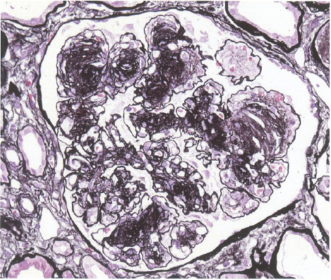治療として適切なのはどれか．

ａ　免疫抑制薬の投与

ｂ　ワルファリンの投与

ｃ　インスリン治療の導入

ｄ　副腎皮質ステロイドの経口投与

ｅ　アンジオテンシンⅡ受容体拮抗薬の投与

106D53 72歳の男性．手のふるえと動きにくさとを主訴に来院した．1年前から左手がふるえるようになった．2ヵ月前から歩行が不安定になり，歩幅が狭くなったという．顔面筋の動きに乏しい．安静状態で左手が規則的にふるえる．四肢に強い筋強剛があり，特に左側で顕著である．筋力に異常を認めない．感覚障害を認めない．腱反射に異常はなく，病的反射を認めない．

治療薬として適切なのはどれか．2つ選べ．

ａ　バルプロ酸

ｂ　スルピリド

ｃ　エンタカポン

ｄ　ハロペリドール

ｅ　レボドパ

106G29 肺の構造・機能について正しいのはどれか．

ａ　気管は第3胸椎の高さで左右に分岐する．

ｂ　右主気管支は左主気管支よりも長い．

ｃ　末梢の肺動脈は気管支と並走する．

ｄ　呼吸細気管支が分岐して終末細気管支となる．

ｅ　ガス交換は肺胞孔で行われる．

106H9 成人の歩行において，加齢に伴って増大するのはどれか．

ａ　歩幅（左右の足の着地点の縦幅）

ｂ　歩隔（左右の足の着地点の横幅）

ｃ　腕を振る角度の大きさ

ｄ　踵を挙上する高さ

ｅ　つま先を挙上する高さ

106I20 鉄欠乏性貧血の検査所見として正しいのはどれか．

ａ　網赤血球増加

ｂ　総鉄結合能低下

ｃ　血清フェリチン低下

ｄ　血清ヘプシジン上昇

ｅ　赤血球浸透圧抵抗減弱

106I27 身体依存，精神依存および耐性形成のすべてをきたすのはどれか．2つ選べ．

ａ　大麻

ｂ　コカイン

ｃ　モルヒネ

ｄ　アルコール

ｅ　アンフェタミン類

106I48 3歳の男児．右腕が動かないことを心配した母親に伴われて来院した．母親がつないでいる児の右手を急に引っ張り上げた直後から，児は右上肢を下垂したまま動かさなくなったという．右手指の自動運動は可能である．歩行に異常を認めない．

障害されている部位として最も考えられるのはどれか．

ａ　頸椎

ｂ　鎖骨

ｃ　肩関節

ｄ　肘関節

ｅ　手関節

106I73 62歳の男性．脱毛を主訴に来院した．6ヵ月前から頭頂部に痒みを自覚するようになったため，市販の副腎皮質ステロイド外用薬を塗布していた．2ヵ月前から同部位に膿疱を生じ，脱毛も認めるようになったため受診した．膿疱の細菌培養は陰性である．頭部の写真を次に示す．

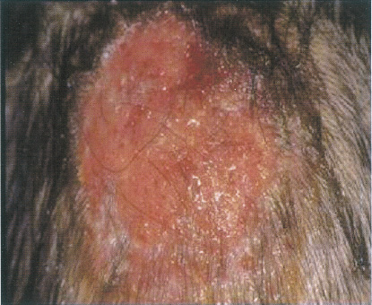診断として最も考えられるのはどれか．

ａ　丹毒

ｂ　尋常性乾癬

ｃ　Celsus禿瘡

ｄ　尋常性天疱瘡

ｅ　伝染性膿痂疹

105A51 改変　市中肺炎の起炎菌で最も多いもの2つ

ａ　Chlamydophila（Chlamydia） pneumoniae

ｂ　Haemophilus influenzae

ｃ　Klebsiella pneumoniae

ｄ　Mycoplasma pneumoniae

ｅ　Streptococcus pneumoniae

105C25 大規模災害現場で多数の負傷者が発生している．歩行可能な中年男性が上腕の痛みを訴えている．意識は清明．

この人のトリアージタッグで適切な色はどれか．

ａ　黒

ｂ　赤

ｃ　黄

ｄ　白

ｅ　緑

105D27 40歳の女性．動悸と息切れとを主訴に来院した．10日前から月経出血が止まらず，出血量もこれまでより多かった．さらに数日前から階段を昇るときに息切れと動悸とを感じるようになった．脈拍96/分，整．血圧120/78mmHg．皮膚は蒼白で前胸部と下腿とに点状出血を認める．心音と呼吸音とに異常を認めない．腹部は平坦，軟で，肝・脾を触知しない．血液所見：赤血球250万，Hb 7.5g/dL，Ht 24％，網赤血球3％，白血球8,800（骨髄球1％，桿状核好中球9％，分葉核好中球55％，好酸球1％，単球9％，リンパ球25％），血小板3,000．骨髄血塗抹May-Giemsa染色標本（A，B）を次に示す．

最も考えられるのはどれか．

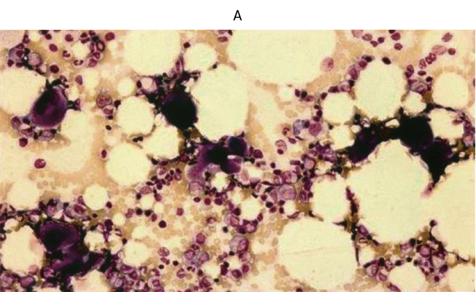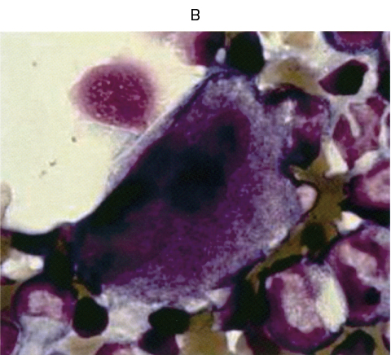

ａ　血栓性血小板減少性紫斑病〈TTP〉

ｂ　特発性血小板減少性紫斑病〈ITP〉

ｃ　急性骨髄性白血病

ｄ　慢性骨髄性白血病

ｅ　再生不良性貧血

105D48 38歳の女性．血液検査値異常の精査目的で来院した．1週前から37℃台の発熱と咽頭痛とがみられていた．昨日，自宅近くの診療所で実施した血液検査で異常がみられたため紹介されて受診した．既往歴に特記すべきことはない．意識は清明．体温37.6℃．脈拍92/分，整．血圧98/60mmHg．眼瞼結膜に貧血を認める．口腔粘膜に点状出血が散在し，咽頭発赤を認める．心音と呼吸音とに異常を認めない．腹部は平坦，軟で，右肋骨弓下に肝を1cm触知する．脾は触知しない．両側下腿に点状出血を認める．血液所見：赤血球330万，Hb 10.2g/dL，Ht 33％，白血球1,800（桿状核好中球6％，分葉核好中球58％，好酸球2％，単球12％，リンパ球22％），血小板2.8万．骨髄血塗抹May-Giemsa染色標本を次に示す．

初期治療として適切なのはどれか．

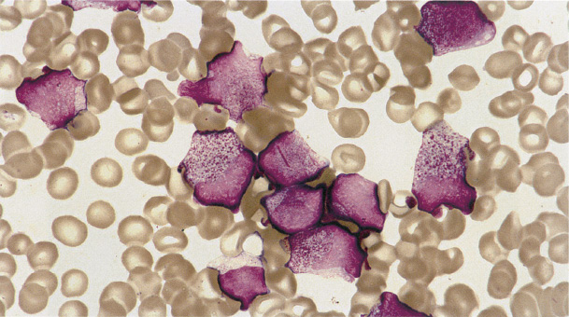

ａ　全トランス型レチノイン酸

ｂ　シトシンアラビノシド

ｃ　同種造血幹細胞移植

ｄ　プレドニゾロン

ｅ　イマチニブ

105E35 改変　死体の眼瞼結膜に溢血点が強く発現する死因はどれか．

ａ　溺水

ｂ　絞頸

ｃ　脳動脈瘤破裂

ｄ　急性心筋梗塞

ｅ

105G32 機能の不活性化がヒトでの発癌につながる遺伝子はどれか．2つ選べ．

ａ　c-myc〈MYC〉

ｂ　erbB2〈ERBB2〉

ｃ　K-ras〈KRAS〉

ｄ　p53〈TP53〉

ｅ　Rb〈RB1〉

105H7 骨形成を促すのはどれか．

ａ　ビタミンA

ｂ　ビタミンB1

ｃ　ビタミンB12

ｄ　ビタミンE

ｅ　ビタミンK

104A33 66歳の女性．倦怠感と腰痛とを主訴に来院した．半年程前から倦怠感があり徐々に増悪していたが，昨夕から急に腰痛を生じた．意識は清明．身長165cm，体重58kg．体温35.8℃．脈拍88/分，整．血圧128/76mmHg．肝・脾を触知しない．尿所見：蛋白1＋，糖（－）．血液所見：赤血球320万，Hb 9.8g/dL，Ht 30％，網赤血球1.2％，白血球6,300（桿状核好中球4％，分葉核好中球56％，好酸球3％，好塩基球1％，単球4％，リンパ球32％），血小板13万．血液生化学所見：血糖96mg/dL，総蛋白9.8g/dL，アルブミン3.4g/dL，尿素窒素38mg/dL，クレアチニン2.1mg/dL，尿酸8.2mg/dL，総コレステロール212mg/dL，トリグリセリド120mg/dL，総ビリルビン1.0mg/dL，直接ビリルビン0.4mg/dL，AST 28IU/L，ALT 32IU/L，LD 280IU/L（基準176～353），Na 142mEq/L，K 4.2mEq/L，Cl 102mEq/L，Ca 10.4mg/dL，P 4.0mg/dL．血清蛋白電気泳動検査結果を次に示す．

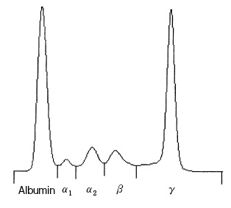次に行う検査はどれか．2つ選べ．

ａ　腎生検

ｂ　骨髄穿刺

ｃ　胸腹部造影CT

ｄ　血清可溶性IL-2受容体値測定

ｅ　血清β2-ミクログロブリン値測定

103E47 52歳の男性．易疲労感と食思不振とを主訴に来院した．自動車用バッテリーの解体・再生作業に従事している．身長163cm，体重51kg．血圧142/86mmHg．眼瞼結膜は蒼白．胸腹部に異常を認めない．便潜血（－）．血液所見:赤血球370万，Hb 9.8g/dL，Ht 29％，網赤血球0.7％，白血球7,500．上部消化管造影で異常を認めない．

診断に有用な測定項目はどれか．

ａ　毛髪中ヒ素

ｂ　血液中鉛

ｃ　血液中水銀

ｄ　尿中マンガン

ｅ　尿中カドミウム

103G45 4ヵ月の女児．健康診査のために来院した．在胎39週，体重3,400g，Apgarスコア8点（1分）で出生した．身長60cm，体重5.3kg，頭囲40cm．母乳栄養である．首はすわっており，あやすと笑う．寝返りとお座りとはしない．体重増加曲線を次に示す．

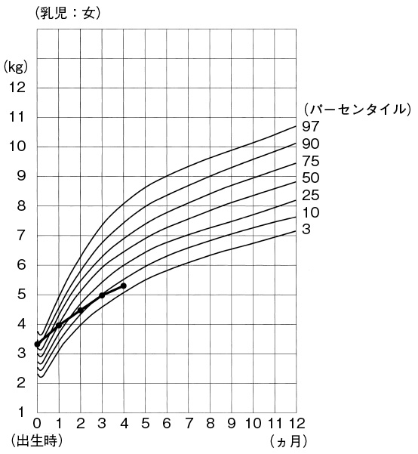考えられるのはどれか．

ａ　脱水

ｂ　先天異常

ｃ　母乳不足

ｄ　脳性麻痺

ｅ　成長ホルモン分泌不全

102D22 改変　11ヵ月の乳児．チアノーゼ増強と呼吸困難のため搬入された．在胎38週2日，2,850gで出生した．生後1日から心雑音を指摘され，心エコー図でFallot四徴症と診断された．経皮的動脈血酸素飽和度〈SpO2〉は95％であったため，外来で経過観察していたが，3ヵ月ころから90％となった．6ヵ月ころから激しく泣いた時にチアノーゼ増強と呼吸促迫とを呈する発作が出現した．

発作時の対応で誤っているのはどれか．

ａ　プロスタグランジン

ｂ　酸素投与

ｃ　鎮静薬投与

ｄ　α刺激薬投与

ｅ　β阻害薬投与

102I16 学校における脊柱側弯症検診で着目すべき所見はどれか．2つ選べ．

ａ　漏斗胸

ｂ　肋骨の隆起

ｃ　肩甲骨の位置

ｄ　仙椎部の腫瘤

ｅ　Lasègue徴候